Universidad Nacional
Facultad de Ciencias Exactas y Naturales
Escuela de Ciencias Biológicas
Licenciatura en Biología con Énfasis en Manejo de Recursos Naturales

Informe Escrito Final

Variación ontogénica de la composición y distribución de sustancias tóxicas en glándulas granulares de la especie Rhinella horribilis [=marina] (Bufonidae)

Tesis de grado presentada como requisito parcial para optar al grado de Licenciatura en Biología con Énfasis en Manejo de Recursos Naturales

Katherine F. Porras Brenes

Campus Omar Dengo
Heredia, 2020

Agradecimientos

La elaboración de esta tesis fue sin duda un proceso que no habría podido lograr sin el equipo del Instituto Clodomiro Picado (ICP), específicamente, por el Laboratorio de Investigación de Animales Peligrosos (LIAP), que me brindaron el equipo necesario para ejecutar los objetivos de la investigación. Los miembros de dicho laboratorio no solo me dieron material, sino un espacio de crecimiento como científica y como persona: Sofia Granados, Felipe Triana, Verónica N. Wilson, Adriana Alfaro, Fabian Bonilla y Mahmood Sasa.
Debo dar un agradecimiento especial a mi tutora Jennifer L. Stynoski, la cual me integró al equipo LIAP y me acompañó durante todo el proceso de la elaboración de la tesis. Ella me premió con el tiempo y la paciencia para explicarme todos los principios básicos y avanzados para la elaboración de esta tesis en todos los momentos que fue necesario, por cualquier medio que estuviera disponible para ambas. Además de su acompañamiento, ella realizó una importante colaboración con el tercer objetivo de esta tesis, debido al cierre institucional que tuvo el ICP, producto de la pandemia. De ella aprendí a creer más en mí como mujer científica, a ser una persona organizada y a ponerme retos en el camino de la ciencia.
Asimismo, debo agradecer a mis asesores Carolina Esquivel Dobles y Randall Jiménez Quirós. Antes de la pandemia, me dio gusto tener al equipo revisor de mi tesis en una misma mesa discutiendo los aspectos más importantes de esta tesis. Ambos estuvieron presentes durante las revisiones para mejorar el escrito y me regalaron de su preciado tiempo para comentar con detalle y esmero cada una de las secciones que aquí están escritas. Carolina y Randall, madre y padre de familia, tienen toda mi admiración y afecto por hacer tan buena ciencia sin dejar de lado el seguir siendo excelentes seres humanos. Sin la contribución de estas personas, la tesis que presento a continuación hubiera sido completamente diferente.
Por otro lado, me gustaría agradecerle la Universidad Nacional, específicamente a la Escuela de Ciencias Biológicas la oportunidad de estudiar la carrera de Biología Tropical y la Licenciatura en Manejo de Recursos Naturales. Definitivamente fue un espacio donde me edifiqué a nivel profesional y personal por medio de una experiencia llena de aprendizaje. Ligado a esto, están mis amigos y amigas que me topé en el camino, sin los cuales no hubiera disfrutado tanto el proceso. Fueron un apoyo esencial en todo este tiempo.
Finalmente, agradezco al apoyo incondicional de mis dos preciadas hermanas, de mi papá y, especialmente, el de mi mamá. Todas estas personas creyeron en mí y me apoyaron desde el día uno de mi carrera. Mi madre me dio la oportunidad de enfocar la totalidad de mi tiempo al estudio y a la ejecución de esta tesis. Es ella la razón por la cual puedo disfrutar y aprovechar este momento, gracias interminables a ella.

Dedicatoria

Parte de esta tesis se la dedico a mi madre, la cual impregnó en mi mente, tan solo con su ejemplo, que las mujeres nacemos libres e independientes, y que podemos cumplir cualquier meta que nos planteemos. Sin ella proponérselo y sin darse cuenta, me enseñó a creer en mí y a ser resiliente. Como esta tesis no terminó de ser en las condiciones programadas, debido a la pandemia, debo decir que me propuse terminarla como consecuencia del apoyo de mi madre, y según nuestras posibilidades. Por esto, tomé la decisión de seguir y, gracias infinitas a la colaboración de mi tutora, la terminé.
Este gran esfuerzo resumido en una tesis se lo dedico también a mi papá, que siempre me ha percibido más fuerte de lo que en realidad me siento y del cual he aprendido a ser valiente ante la adversidad, disciplinada y ordenada. Él siempre ha sido una de las personas que más ha creído en mí en la vida y con la cual siempre estaré agradecida.
Quiero también dedicarle este esfuerzo a mi abuelo Víctor, por el simple hecho de que él es la razón por la cual me dediqué a esto. Su curiosidad por los fenómenos de la naturaleza, me inspiraron a tratar de brindarle respuestas basadas en la ciencia. Su amor y asombro que se refleja en los ojos al ver las aves en el cielo y los frutos de cualquier árbol, me inspiró a apreciar la naturaleza y todo lo que en ella se almacena. Si yo no hubiera pasado tiempo con mi abuelo, estoy segura que no hubiera estudiado esto tan bello y nunca habría conocido lo que, para mí, es la felicidad en lo simple, en lo natural. Abuelo ha quedado impactado con todo lo que puede pasar en un “guarasapo”.
Asimismo, esta tesis se la dedico a mis amados sobrinos y a mi preciado ahijado, para que cuando tengan gusto, la lean y me pregunten lo que quieran. Las preguntas que ellos me han hecho a lo largo de este proceso, me han dejado pensando, me han hecho reflexionar y son hasta más valiosas que cualquier otras. Espero que les sirva de “ejemplo” para comprender que pueden llegar muy lejos, estudiar lo que les apasione y disfrutar de cualquier proceso que estén realizando en la vida. Ojalá continúen creciendo con tan buenos valores que tienen hasta el día de hoy y sigamos contando los unos con los otros.
Finalmente, le dedico esta tesis a mis colegas, amigas y amigos: Valeria Navarro, María José Cambronero, Carlos (Calulo) Venegas y Jorge Carballo. Y a todas las personas de mi carrera que saben que las admiro demasiado por cada una de sus capacidades, las aprecio muchísimo y las llevo en mi corazón. Ustedes han influido en mi formación académica de muchas maneras y han dejado huella en mi corazón. Creo fielmente en ustedes, deseo que cumplan sus sueños, que ejerzan su carrera como más prefieran y que nos topemos en el camino para revivir todas las anécdotas que tenemos por contar.

Índice

Miembros del tribunal I
Agradecimientos II
Dedicatoria III
Índice IV
Índice de figuras V
Resumen VI
1. Introducción 1
1.1 Antecedentes 1
1.2 Justificación 3
1.3 Planteamiento del problema a investigar 6
1.4 Objetivos 6
1.4.1 Objetivo general 6
1.4.2 Objetivos específicos 6
2. Marco Teórico 7
3. Marco Metodológico 14
4. Resultados 20
5. Discusión 33
6. Conclusiones 40
7. Recomendaciones 42
8. Referencias 44
9. Anexos 56

Índice de figuras

Figura 1 16
Figura 2 17
Figura 3 18
Figura 4 21
Figura 5 22
Figura 6 23
Figura 7. 24
Figura 8 25
Figura 9 26
Figura 10 27
Figura 11 28
Figura 12 29
Figura 13 30
Figura 14 31
Figura 15 32

Resumen

Los anuros de la familia Bufonidae, se caracterizan por la presencia de glándulas parotoides en la región post-ocular cuando son adultos. En ellas se almacenan sustancias químicas defensivas, las cuales son sintetizadas de novo. La especie Rhinella horribilis [=marina], recientemente fue separada de Rhinella marina, según su distribución geográfica. Sin embargo, ambas especies se caracterizan por poseer un veneno altamente tóxico, el cual ha causado reducción de fauna nativa donde R. marina ha sido introducida en los últimos años. A pesar de que es sabido que su fácil adaptación a nuevos entornos se debe a la calidad de sus toxinas, no hay estudios que evalúen en cuál punto de su desarrollo se generan las glándulas granulares (almacenadores de toxinas) y las sustancias que ahí se resguardan. Por esta razón, este estudio tuvo como objetivo principal analizar la composición de las sustancias tóxicas y su distribución en el tejido del sapo Rhinella horribilis [=marina], durante su desarrollo ontogénico, mediante técnicas histológicas, como insumo para un potencial manejo de la especie. Se estudiaron cuatro etapas de desarrollo. Se encontró que en la etapa de renacuajo tardío se inicia la formación de glándulas granulares y mucosas, siendo la etapa de renacuajo temprano la más vulnerable para la especie. Dichas glándulas están distribuidas mayormente en la parte dorsal de los animales, específicamente, en la capa de la piel llamada dermis. La etapa de metamorfo resultó con mayor cantidad de glándulas y también con las más grandes. Por medio de las tinciones, se detectó que, a partir de la etapa de renacuajo tardío, se almacenan sustancias en las glándulas granulares de naturaleza lipídica, proteica y/o mucosa. Este es el primer estudio que sugiere que, antes de completar la metamorfosis, los organismos de esta especie son capaces de sintetizar y almacenar sustancias químicas defensivas.

Introducción

La especie Rhinella horribilis [=marina], pertenece a la familia Bufonidae. Se caracteriza por la presencia de potentes toxinas cutáneas, principalmente las que son conocidas como bufadienólidos. Posee un desarrollo relativamente rápido, realiza la metamorfosis en un mes; y un individuo puede vivir hasta cuatro años en la naturaleza (Zug & Zug, 1979). Además, tiene la capacidad de reproducirse dos veces al año, produciendo más de 35000 huevos por hembra en una sola puesta (Shanmuganathan et al., 2010). Esta especie es nativa del neotrópico, sin embargo, fue introducida en algunos sitios como Australia (Shine, 2010), Japón, Filipinas, Taiwán y algunas islas del Caribe y del Pacífico, entre otros (Easteal, 1981).

1.1 Antecedentes
En la naturaleza, algunos animales han evolucionado con la capacidad de sintetizar sustancias químicas defensivas. Los bufónidos, conocidos comúnmente como sapos, son ejemplo de esto, pues poseen glándulas específicas para la producción y secreción de toxinas. Estas han sido estudiadas por su potencial biotecnológico (Flores et al., 2010), para analizar la efectividad contra depredadores (Hantak et al., 2016) o para determinar su composición a lo largo del desarrollo de la especie. Crossland (1998), evaluó la variación de la toxicidad en diferentes estadios de desarrollo, según Gosner (1960) de Rhinella horribilis [=marina] por medio de bioensayos con depredación por chinches belostomátidos. Se encontró que dichos insectos no sufrieron efectos negativos al depredar a los renacuajos de estadios más tempranos, sin embargo, sí morían después de ingerir renacuajos de estadios intermedios o tardíos.
En los bufónidos las sustancias químicas defensivas pueden ser de origen proteico o lipídico. Un ejemplo de estas últimas, que ha sido muy estudiado, son los bufadienólidos. Hayes, Crossland, Hagman, Capon, & Shine (2009) documentaron, por medio de espectrometría de masas, la cantidad de bufadienólidos presentes en los tejidos de la especie R. horribilis a lo largo de su desarrollo. Los resultados indicaron que la cantidad de estas sustancias son mayores durante el estadio de huevo, con un decrecimiento en etapas intermedias, que vuelve a aumentar durante la metamorfosis. Asimismo, el estudio de Üveges et al. (2017) fue el primer reporte de la producción de bufadienólidos en renacuajos de otra especie de bufónido: Bufo bufo. Los investigadores reportaron un patrón similar al estudio anterior, pues obtuvieron mayor cantidad de toxinas en el inicio y el final del desarrollo de esta especie, mientras que en etapas intermedias decrece la concentración de dichas sustancias.
Además de análisis químicos, la palatabilidad de los renacuajos de los anuros se ha considerado como un indicador indirecto de la presencia de sustancias tóxicas defensivas. El término “no palatable” es definido por Gunzburger & Travis (2005) como una defensa antidepredatoria que consiste en un mal sabor, el cual puede ser aprendido por los depredadores. Estos investigadores, por medio de una revisión bibliográfica, tomaron en cuenta los diferentes estadios de desarrollo en anfibios para evaluar la palatabilidad y encontraron que hay dos picos de rechazo por parte de los depredadores: en la etapa de huevo y posteriormente, cuando está próximo a realizar la metamorfosis. Posteriormente, se ha estudiado la palatabilidad de diferentes especies de renacuajos mediante bioensayos con depredación (Adams et al., 2011; Jara & Perotti, 2009) y los estudios sugieren que los renacuajos de los sapos bufónidos son más rechazados que las otras familias de anuros.
Aparte de los análisis químicos y bioensayos, los análisis de histología permiten describir la composición de sustancias químicas defensivas y estructura de las glándulas parotoides, según la ontogenia. Dichas glándulas son un conjunto de glándulas granulares, las cuales son las encargadas de almacenar las sustancias tóxicas sintetizadas. Por medio de histología, se encontró que en Rhinella arenarum existen glándulas a lo largo de la piel de los individuos, que producen toxinas con características similares a las de las glándulas parotoides. Al mismo tiempo, resultó que renacuajos, en estadios tempranos, aún no tienen glándulas parotoides funcionales (Regueira et al., 2016). A raíz de los resultados anteriores, en otro estudio se demostró que la densidad de las glándulas en el dorso de los individuos de la especie R. arenarum no se relaciona con el tamaño corporal de estos, sin embargo el tamaño de las glándulas parotoides sí lo hace (Regueira et al., 2017).
A partir de la descripción de los estudios anteriores, surge la pregunta ¿presentan los renacuajos de R. horribilis toxinas en todas sus etapas de desarrollo? Sin embargo, en los estudios de R. arenarum se indica que las glándulas de los bufónidos maduran hasta la metamorfosis. Es debido a lo mencionado anteriormente, que se requieren estudios histológicos con R. horribilis que puedan indicar cómo es el desarrollo de estas glándulas en su piel. Además, es importante conocer cómo producen estas sustancias o de dónde las adquieren.

1.2 Justificación
La especie Rhinella horribilis [=marina], originalmente, se distribuía desde el sur de Texas, en Estados Unidos, hasta la Amazonía Central (Zug & Zug, 1979). Con el tiempo ha extendido su distribución, debido a translocaciones, pues actualmente esta especie puede encontrarse en los estados de Florida y Luisiana de Estados Unidos (Acevedo et al., 2016). Además, debido a la introducción de esta especie a otros lugares años atrás, de manera accidental o consciente, como Australia, Hawaii y Puerto Rico, la especie se logró adaptar y en algunas zonas ha proliferado y ocasionado daños graves a la fauna nativa (Catling et al., 1999). Los daños no solamente suelen ser debido al efecto de los adultos en las presas y depredadores no adaptados, sino también a la presencia novedosa de las numerosas crías en la red alimentaria ecológica local.
Ejemplo de lo anterior es que, en Australia, se han reducido las poblaciones de invertebrados en las charcas, debido a que algunos renacuajos de R. horribilis los comen y no han desarrollado mecanismos de defensa ante estos depredadores (Greenlees & Shine, 2011). Esto se relaciona también con que los sapos de R. horribilis inhiben el crecimiento o desarrollo de las especies de anuros nativas en las charcas compartidas (Greenlees et al., 2007). Por otro lado, la versión de huevo e individuo recién eclosionado de la especie invasora son altamente tóxicos cuando se ingieren, debido a las toxinas que la madre oviposita, por lo que reducen poblaciones de renacuajos nativos, que se alimentan de ellos (Crossland, 2000).
La principal causa de su éxito parece ser las toxinas de la especie, pues al pertenecer al linaje filogenético de otra región, afecta a las especies nativas de las zonas que coloniza, ya que estas no poseen resistencia a sus toxinas o no han aprendido a identificar a la especie como peligrosa (Shine, 2012). Como consecuencia, esto reduce la cantidad de depredadores que pueda poseer y genera daños a los animales nativos que intentan a alimentarse de ellos.
Ligado a lo anterior, la toxicidad de las defensas químicas también afecta a las comunidades en las regiones donde R. horribilis normalmente se distribuye. Por ejemplo, se ha encontrado que esta especie se puede trasladar y adaptar, fácilmente, en zonas más altas, con temperaturas más bajas de lo que se conoce reportada (Mccann et al., 2014). De hecho, expertos en herpetología han visto a la especie en el Cerro de la Muerte, en Costa Rica (comunicación personal: Federico Bolaños Vives). A raíz de esto se sospecha que si los frecuentes cambios ambientales y climáticos provocan una expansión del rango típico de la especie, tal como ha sucedido con otros anfibios (Duan et al., 2016) podrá desplazar a otras, pues su potente veneno ocasiona la muerte a los depredadores y daños a especies simpátricas.
Por otro lado, se encontró que los bufónidos, en general, poseen mayor toxicidad en las sustancias químicas defensivas en las zonas urbanizadas, debido al alto estrés que les produce la contaminación (Bókony et al., 2019). Asimismo, se ha reportado que la exposición constante de los bufónidos a los herbicidas también incrementa la producción de bufadienólidos (Bókony, Mikó, et al., 2017), lo que los hace más tóxicos. Por lo que, como resultado del alto crecimiento urbanístico y la expansión de la frontera agrícola en el mundo, esta especie podría provocar daños en la fauna con la que es simpátrica, debido a su alta toxicidad.
Adicionalmente, se considera a la enfermedad quitridiomicosis, ocasionada por el hongo Batrachochytrium dendrobatidis, como una de las principales causas del declive de la mayoría de las poblaciones de anfibios, sin embargo, el género Rhinella sp. es el que menos severidad de declive presenta (Scheele et al., 2019). Esto podría estar relacionado con la presencia de sustancias tóxicas en la piel, pues se ha reportado que los efectos del hongo quitridio están íntimamente relacionados con las sustancias presentes en la epidermis. Algunos individuos de la familia Bufonidae, como los del género Rhinella sp., son altamente resistentes al ataque de este patógeno, mientras que otros de esta familia, como el género Atelopus sp. son especialmente susceptibles (Catenazzi et al., 2018).
Lo anterior provoca que Rhinella sp. funcione como reservorio del hongo e incluso podría imposibilitar la reintroducción de otras especies en peligro crítico, por ejemplo, los sapos arlequines (Atelopus sp.). Sin embargo, por ahora no se entiende cómo afecta esta enfermedad en el ambiente ecológico, especialmente en la etapa de renacuajo (Woodhams & Alford, 2005), por lo que este estudio dará las bases para comprender la composición y distribución de las principales sustancias tóxicas en los tejidos de una especie, que es conocida por ser resistente al hongo.
Desde el inicio de los estudios para evaluar los daños que provocan las toxinas de R. horribilis, como especie invasora, únicamente se han realizado ensayos de depredación (Crossland, 1998) y análisis químicos (Hayes et al., 2009). A pesar de que es sabido que las toxinas son el causante del éxito del crecimiento de las poblaciones invasoras y nativas de la especie, no hay estudios acerca de la composición y distribución de estas en sus tejidos, en particular de la formación y desarrollo de las glándulas con la capacidad de sintetizar dichas toxinas poderosas. Actualmente, se reporta que las glándulas no aparecen en los anuros hasta la metamorfosis (Regueira et al., 2016; Stynoski & O’Connell, 2017) y el hecho de que los renacuajos tengan algún nivel de toxicidad que pueda afectar al ecosistema aún es desconocido.
Es por lo anterior que este estudio tiene como fin realizar una descripción de la naturaleza de las principales sustancias químicas presentes en los tejidos de R. horribilis a lo largo de las etapas de desarrollo, por medio de la histología y tinciones de tejidos. Así se podrían identificar la presencia de glándulas productoras de toxinas o la presencia de diferentes tipos de estas, lo cual revelaría por primera vez si las glándulas inmaduras u otros tejidos en los estadios juveniles de R. horribilis tienen la capacidad de sintetizar cierto tipo de sustancias químicas defensivas, así como lo hacen las glándulas de los sapos adultos. Cabe destacar este estudio no tiene como objetivo cuantificar el grado de toxicidad de dichas sustancias, sino indagar cuál es la naturaleza de las sustancias (proteica, lipídica o mucosa) que estén presentes dentro de las glándulas en diferentes estadios de su ontogenia. Esto con el fin de comprender cuándo es que las sustancias químicas defensivas sintetizadas por estos animales (p.ej.: péptidos, bufadienólidos) aparecen por primera vez a lo largo de su desarrollo.
La mayoría de las iniciativas de planes de manejo para esta especie en zonas donde es invasora se enfoca en la etapa adulta y reproductiva (Tingley et al., 2017). Sin embargo, la información de este estudio también podría aportar información para el posible manejo integral de la especie abarcando etapas larvales, pues se podrán reconocer las etapas donde la especie contenga menor y mayor cantidad de toxinas. De esta manera, se protegería a la fauna simpátrica a lo largo de todas las etapas de vida del anfibio en estudio. Además, permitiría comprender las diferencias de esta especie con las demás de la familia Bufonidae y generar estrategias de manejo para reducir la vulnerabilidad de los depredadores en sitios donde es introducida y esté impactando a la fauna autóctona.

1.3 Planteamiento del problema a investigar
¿Cómo es la composición de las sustancias tóxicas y la distribución de estas en los tejidos de Rhinella horribilis [=marina] a lo largo de sus estadios de desarrollo, que la diferencia de las demás especies de la familia Bufonidae?

1.4 Objetivos

1.4.1 Objetivo general
Analizar la composición de las sustancias tóxicas y su distribución en el tejido del sapo Rhinella horribilis [=marina], durante su desarrollo ontogénico, mediante técnicas histológicas, como insumo para un potencial manejo de la especie.

1.4.2 Objetivos específicos
- Describir la distribución de las glándulas en el tejido de cuatro etapas de desarrollo de la especie Rhinella horribilis [=marina]: individuo recién eclosionado, renacuajo temprano, renacuajo tardío y metamorfo.
- Determinar las principales sustancias tóxicas presentes en el tejido de la especie Rhinella horribilis [=marina] en las etapas de desarrollo que se presenten glándulas.
- Comparar los tipos de sustancias tóxicas presentes en los tejidos y su distribución con lo descrito para otras especies de la familia Bufonidae, como aporte para el posible manejo de la especie.

Marco Teórico

En esta sección se abarcarán los conceptos y procesos básicos que son necesarios para llevar a cabo la investigación. Primero, se tratará el tema de las sustancias químicas defensivas en los animales en general y, específicamente, en la familia Bufonidae, del grupo de los anuros. Posteriormente, se expondrán los diferentes tipos de glándulas que poseen estos animales, en especies y familias cercanas, así como las funciones de cada una. Seguidamente, se describirá la histología como técnica apropiada para el estudio de las sustancias químicas defensivas. Finalmente, se explicará la ontogenia de los anuros y su relación con el desarrollo de las sustancias químicas defensivas en bufónidos.
Sustancias químicas defensivas en animales
La evolución ha dado como resultado la presencia de sustancias químicas defensivas en algunos grupos de animales, comúnmente conocidas como toxinas o venenos. Dichas sustancias pueden ser compuestos moleculares pequeños, péptidos y proteínas (Daly, Spande, & Garraffo, 2005). Estas les proporcionan a los animales tres beneficios principales en la naturaleza: adquisición de recursos, defensa y reducción de competencia (Zhang, 2015). Ejemplo de estos casos, respectivamente, son cuando los venenos de las serpientes son inyectados en las presas para inmovilizarlas y poder ingerirlas, cuando los erizos de mar secretan su veneno a través de las espinas en el momento en el que se sienten amenazados por depredadores o cuando la hormiga Nylanderia fulva utiliza secreciones tóxicas abdominales para eliminar el veneno que la hormiga de fuego (Solenopsis invicta) le secreta durante las peleas por recursos, evitando así el desplazamiento de la especie (Zhang, 2015).
Otro beneficio de la presencia de sustancias químicas defensivas en los organismos es que, al entrar a otro hábitat que no es el natural, puede defenderse de las especies simpátricas, pues estas no están adaptadas a la presencia de las toxinas que produce y no presentan resistencia. Esto convierte a los organismos venenosos en especies invasoras, pues no hay depredadores y los efectos de sus toxinas pueden repercutir en la fauna nativa. Tal es el caso del conocido pez león (Pterois volitans/miles) en el Mar Caribe, pues no se ha encontrado una especie que resista a la cantidad de toxinas que expulsa de sus espículas, por lo que se ha expandido causando daños en los arrecifes a lo largo de la zona caribeña (Sandel, Martínez-Fernández, Wangpraseurt, & Sierra, 2015).
En el caso de los anfibios, la presencia de glándulas con toxinas ha funcionado para disminuir la proliferación de patógenos en su piel (Conlon, Mechkarska, Lukic, & Flatt, 2014). Por ejemplo, Agalychnis callidryas, especie de la familia Hylidae, presenta péptidos característicos en la piel, los cuales se presume que utiliza para la reducción de patógenos y también para defensa antidepredatoria (Davis et al., 2016). Además, los individuos de algunas familias como Dendrobatidae y Bufonidae poseen glándulas con toxinas secuestradas y sintetizadas de novo, respectivamente (Darst, Menéndez-Guerrero, Coloma, & Cannatella, 2005; Hutchinson & Savitzky, 2004), las cuales causan daños fisiológicos a los depredadores.
Familia Bufonidae: Rhinella horribilis [=marina]
Los individuos de la familia Bufonidae, llamados comúnmente como sapos, son cosmopolitas, pues se distribuyen alrededor del mundo, exceptuando las regiones de Madagascar y los territorios al este de la Línea de Wallace, la cual es un límite biogeográfico que separa los continentes Asia y Oceanía (Rage, 2003). Estos organismos se caracterizan por ser robustos, por la presencia de verrugas en su piel y extremidades relativamente cortas; sin embargo, pertenecen a esta familia los sapos arlequines que no cumplen con lo descrito, pues son de cuerpo delgado y con extremidades más alargadas (Leenders, 2016). Esta familia se diferencia de las demás por la presencia de glándulas parotoides en los individuos, las cuales consisten en la agregación de glándulas exocrinas granulares localizadas en la región post-ocular (Hutchinson & Savitzky, 2004).
La especie Rhinella horribilis pertenece a la familia descrita anteriormente, está distribuida naturalmente en Estados Unidos, en el sur de Texas, pasa por la región tropical de México, América Central y en el norte de Sur América (Zug & Zug, 1979). Normalmente esta especie se distribuye desde el nivel del mar hasta los 1600 msnm (Savage, 2002). Durante la etapa de adulto, es una especie de hábitos nocturnos y se alimenta de insectos o vertebrados pequeños (Ward-Fear, Greenlees, & Shine, 2016). La ovoposición la realizan en zonas abiertas en los márgenes de los ríos o en estanques permanentes o estacionales (Da Silva & Giaretta, 2008).
Durante la etapa de renacuajo de R. horribilis, los hábitos de alimentación, morfología y microhábitat son completamente distintos a los de la etapa adulta. En su etapa larval, los anuros son filtradores, y como resultado del forrajeo, reducen las partículas orgánicas e inorgánicas suspendidas en el agua y cambian la estructura de las comunidades de las diatomeas. Por otra parte, colaboran con la bioturbación, donde se da la suspensión de sedimentos y nutrientes en los cuerpos de agua (Whiles et al., 2006).
Normalmente, los renacuajos son diurnos y su alimentación depende de su aparato bucal, que tiene formas complejas dependiendo de la especie. Existen diferentes comportamientos de forrajeo en renacuajos, bentónicas o pelágicas, y esto también determina el alimento que puedan conseguir. Sin embargo, mayoritariamente se alimentan de microalgas o insectos pequeños (Venesky, Wassersug, Jorgensen, Riddle, & Parris, 2011).
El cuerpo de un renacuajo de R. horribilis es negruzco y relativamente pequeño, generalmente miden entre 7.4 y 13.5 mm (Cabrera-Guzmán, Crossland, Brown, & Shine, 2013). Sin embargo, cuesta tener precisión en la descripción de estos individuos, pues se reportan con una alta plasticidad fenotípica en la naturaleza. Esto porque no todos los organismos de la misma especie tienen la misma longitud en un estadio en específico, ya que esta varía según la cantidad de recurso que haya en el hábitat (Cabrera-Guzmán et al., 2013). Por otro lado, en la especie se han reportado algunos casos de canibalismo, donde los renacuajos se limitan solamente a la depredación de los huevos. Se especula que lo anterior es por el valor nutricional que les aportan los huevos a los individuos (Crossland, Hearnden, Pizzatto, Alford, & Shine, 2011; Crossland & Shine, 2011).
Sustancias químicas defensivas en Bufonidae
Las sustancias químicas defensivas en la familia Bufonidae son sintetizadas de novo, esto quiere decir que los sapos poseen un metabolismo y morfología especializada para la producción y almacenamiento de ellas (Brodie, 2009). Dicha morfología se basa en la presencia de dos tipos principales de glándulas exocrinas a lo largo de su cuerpo: granulares, las cuales almacenan sustancias tóxicas; y las mucosas, las cuales secretan mucinas, compuesto encargado de mantener la humedad de la piel de los individuos, esenciales para la termo y osmorregulación del animal (Medeiros et al., 2019).
Las glándulas granulares cutáneas están distribuidas a lo largo del cuerpo de los organismos adultos. Estas se pueden clasificar en tres grupos principales: glándulas venenosas comunes de la piel, glándulas venenosas parotoides y glándulas venenosas parotoides periféricas (Mailho-Fontana et al., 2018).
Las glándulas venenosas comunes de la piel son las que se encuentran en zonas como el dorso del animal, en el vientre o en la zona pélvica. Estas son el tipo de glándulas más abundantes en los bufónidos. Las glándulas venenosas parotoides son las que se aglomeran para formar las glándulas parotoides y las sustancias que secretan tienen más cantidad de proteínas. Finalmente, las glándulas venenosas parotoides periféricas, se refieren a las glándulas que se aglomeran en el borde de las glándulas parotoides, recubriendo a las glándulas venenosas parotoides (Mailho-Fontana et al., 2018).
Según los reportes que existen para la especie R. horribilis, las diferentes secreciones de las glándulas, mencionadas anteriormente, son complejas bioquímicamente. Estas pueden estar compuestas por moléculas de proteínas, péptidos, aminas biogénicas y alcaloides, donde se encuentran derivados de triptófano con bufotenina y deshidrobufotenina, principalmente. Además, se pueden encontrar tres sustancias esteroideas principales: bufadienólidos libres, bufadienólidos conjugados con ácidos y arginina y acetil bufadienólidos (Schmeda-Hirschmann et al., 2016).
Se ha reportado que dichas sustancias tienen distintos mecanismos para causar daños graves a depredadores. En general, los bufadienólidos se caracterizan por ser cardiotóxicos, ya que inhiben las bombas sodio-potasio de la membrana del tejido del corazón (Hayes et al., 2009). Sin embargo, dependiendo de cuál bufadienólido sea, actúa de manera desigual en diferentes organismos, ejemplo de esto es la marinabufagina, un bufadienólido libre, la cual también provoca inhibición en la bomba sodio-potasio, pero el resultado es la vasoconstricción sanguínea de los depredadores. Conjuntamente, estas sustancias atacan a potenciales patógenos, pues también inhiben el crecimiento de protistas, como la Leishmania sp., sobre la epidermis (Medeiros et al., 2019).
Debido a los distintos tipos de mecanismos de acción, las sustancias tóxicas defensivas de los bufónidos afectan diferente a los diversos tipos de depredadores. Dicha diferencia radica en los sitios de unión que hay en las bombas de sodio-potasio de vertebrados e invertebrados (Okamura, Yasuhara, Fambrough, & Takeyasu, 2002), ya que estos últimos no poseen dicho sitio de unión necesario para los cardenólidos, por los cuales se presume que se unen los bufadienólidos (Hayes et al., 2009). Sumado a esto, se ha reportado que los vertebrados rechazan más depredar a los anfibios que los invertebrados (Gunzburger & Travis, 2005). Esto hace interpretar que los efectos son menos perjudiciales en insectos o que, debido a su nivel cognitivo poseen menor capacidad de aprender, por ejemplo.
A pesar de lo anterior, sí existen estudios donde los insectos rechazan o evitan a especies de bufónidos, principalmente en la etapa de renacuajo. Por ejemplo, en un experimento, a una larva de odonato (Pantala flavescens) le ofrecieron cinco diferentes especies de renacuajos y su decisión fue comer de todas, exceptuando Bufo melanostictus, especie de la familia Bufonidae (Karraker, 2011). Este rechazo probablemente se deba a toxinas, u otras sustancias no palatables, que aún no han sido identificadas.
La histología como método para el estudio de las sustancias químicas defensivas
La histología es una metodología que permite analizar la composición y la estructura de tejidos orgánicos, es decir de los seres vivos. La técnica consiste en preparar los tejidos de manera que se puedan cortar en capas muy delgadas para poder destacar los componentes bioquímicos o la estructura de las células. De esta manera, es posible observar a nivel de microscopio, las células específicas del tejido y su contenido bioquímico (Ross & Pawlina, 2006).
Para preparar los tejidos primero se tiene que pasar por un proceso de deshidratación, lo cual es usualmente realizado con altas concentraciones de alcohol. Esto, para eliminar toda el agua de las células y evitar las burbujas que puedan dañar el tejido en el momento de cortarlo. La siguiente fase es conocida como inclusión, se trata de colocar el tejido en algún material, que altas temperaturas sea líquido, pero a temperatura ambiente sea sólido. También es necesario que el material sea lo suficientemente resistente para mantener el tejido dentro intacto y para que se impregne en las células. Asimismo, es necesario que el material pueda cortarse para seguir a la siguiente fase. Los materiales que más se utilizan son parafina y resina, los cuales son materiales hidrofóbicos (Nanci, 2018).
Para la etapa del corte, se utiliza un instrumento conocido como micrótomo, este posee un sistema de acercamiento del tejido hacia una cuchilla. El aparato se programa para la distancia de acercamiento, y esta equivale al espesor del corte. Usualmente, la unidad se maneja en micrómetros (µm) y, la elección de la cantidad de micras a utilizar depende del tejido que se esté cortando, por ejemplo, para cerebros se utiliza generalmente 4 µm (Chacón et al., 2015), para tejidos de renacuajos, 6 µm (Regueira et al., 2016, 2017), y para tejidos vegetales, como madera 20 µm (Adeniyi et al., 2016).
Seguidamente, los cortes se colocan en portaobjetos para proceder al proceso de desparafinado con xileno, en el caso de usar parafina durante la inclusión. Este proceso se hace previo al de la tinción. Posteriormente, por lo general, se realiza una tinción llamada hematoxilina-eosina. Ambos son tintes que se impregnan dentro de las células, por lo que se caracterizan por destacar la estructura de las células, pues las hace resaltar. Asimismo, existen también otros tintes, que destacan la composición de las sustancias que se encuentran dentro de las células, por ejemplo, proteínas, esteroides, aminas, entre otros (Ross & Pawlina, 2006). El uso de cada tipo de tinte depende de la pregunta de investigación que se esté tratando de resolver.
Para el estudio de sustancias químicas defensivas en anuros, Regueira et al. (2016) han utilizado los tintes Sudán Rojo III, que tiñe los derivados de las secreciones lipídicas. Este también identifica a los esteroides, los cuales se comportan como lípidos debido a sus propiedades bioquímicas, pues no son afines a solventes polares. Además, se ha utilizado Azul Coomassie R250, para la detección de proteínas; y para la detección de catecolaminas, se ha utilizado la reacción de cromafina. Para la determinación de mucopolisacáridos, los cuales son básicamente sustancias mucosas que se almacenan tanto en las glándulas granulares como mucosas, usualmente se utiliza Azul Alcian (Chammas et al., 2014). Todas estas sustancias se analizan en las glándulas almacenadoras de sustancias tóxicas (glándulas granulares) para relacionarlo, efectivamente, con defensas químicas.
Ontogenia de anuros y su relación con sustancias químicas defensivas
Los estadios de desarrollo de los anuros están descritos por Gosner (1960), que estableció números para cada estadio, según sus características morfológicas. Dicha descripción contempla desde el huevo hasta el momento en que la metamorfosis está completa. En total, el desarrollo se caracterizó en 46 estadios. Desde el estadio 1 al 20, contiene parte del desarrollo embrionario hasta que el renacuajo sale del huevo; del estadio 21 al 25 es cuando el individuo es un renacuajo libre que se puede alimentar, y también aparecen ciertos pigmentos en las células; los estadios del 26 al 30 se identifican por el tamaño de las extremidades posteriores conforme se forman y salen de su cuerpo; a partir del estadio 40, son individuos que sufren cambios más drásticos de la metamorfosis, como la absorción de la cola o los cambios internos de las estructuras que forman la boca.
En general, en los renacuajos (estadios 21–45; de vida libre y con cola) no se reportan toxinas, en teoría, son individuos que aún no cuentan con la fisiología completa (i.e. glándulas granulares maduras) para poder sintetizarlas (Hayes et al., 2009). Sin embargo, la concentración de sustancias químicas defensivas en los anuros cambia según las etapas de desarrollo. Esto se ha determinado de manera indirecta, por medio de la palatabilidad de los anuros (Adams et al., 2011; Crossland, 1998; Grasso, Coleman, & Davidson, 2010; Gunzburger & Travis, 2005; Jara & Perotti, 2006, 2009). La tendencia en estos es que existen dos picos de rechazo, por parte de los depredadores, marcados durante la ontogenia, también interpretados como picos de toxicidad. Estos son al inicio de su desarrollo, como en huevo e individuo recién eclosionado, y después, durante los estadios en que ocurre la metamorfosis.
Además, la variación ontogénica se ha estudiado de manera directa en bufónidos, por medio del análisis de la composición química de sus glándulas con diferentes metodologías (Hayes et al., 2009; Regueira et al., 2016, 2017), donde la tendencia coincide con la anterior y se reportan más cantidad de bufadienólidos en las etapas iniciales y finales de su desarrollo. Se piensa que estos dos picos son el resultado de venenos proporcionados (1) durante la formación del huevo, en el sistema reproductivo materno, y (2) durante el desarrollo de sus propias glándulas granulosas en la metamorfosis, pero todavía se necesita más investigación para comprobar estas hipótesis.

Marco Metodológico

Área de estudio
El estudio se realizó en el Laboratorio de Investigación de Animales Peligrosos (LIAP), en el Instituto Clodomiro Picado (ICP) de la Universidad de Costa Rica, el cual se encuentra en Dulce Nombre, en el cantón de Vásquez de Coronado, provincia de San José. Dicho instituto es conocido por la gran trayectoria en la elaboración de sueros antiofídicos y por dedicarse a la investigación de venenos y toxinas en distintos animales. Esta investigación se llevó a cabo con los permisos correspondientes de investigación y colecta N° M-P-SINAC-PNI-ACAT-050-2019 y N° R-SINAC-ACG-PI-002-2020.
Objeto de estudio
Se trabajó con renacuajos de la especie Rhinella horribilis [=marina], los cuales fueron colectados en forma de huevo, por los investigadores pertenecientes al LIAP, del ICP en la zona del Pacífico Norte de Costa Rica. Después de que eclosionaran, las larvas se mantuvieron en cautiverio en el laboratorio. Una vez que los renacuajos alcanzaron diferentes estadios de desarrollo (Gosner, 1960) de interés, se sacrificaron con benzocaína y, después, se colocaron en formalina. Posteriormente, los especímenes fueron preservados en etanol al 70%.
Diseño de estudio
De los renacuajos preservados de Rhinella horribilis [=marina], se extrajeron 16 individuos en total. Cuatro para cada etapa de desarrollo (Gosner, 1960): individuo recién eclosionado (del estadio Gosner 22 a 25), renacuajo temprano (del estadio Gosner 26 al 36), renacuajo tardío (del estadio Gosner 37 al 41) y metamorfo (del estadio Gosner 42 al 45).
- Cortes histológicos
A cada individuo se le cortó la cola y las patas (si las tenía) con un bisturí y, posteriormente, se pasó por un proceso de deshidratación en alcoholes de diferentes concentraciones (de menor a mayor: 70%, 80%, 90% y 100%), con el fin de evitar la formación de burbujas de oxígeno en el tejido. Posteriormente, se realizó la inclusión en parafina de las muestras haciendo uso de moldes metálicos de 15x15x7 mm, colocando a los individuos con el vientre hacia arriba, con el fin de que lo primero que se cortara del animal fuera el dorso. Posteriormente, se cortaron las muestras en un micrótomo, marca Leica Biosystems, de manera frontal (empezando desde el dorso hacia el vientre) entre 4 y 6 μm de espesor, pues es el intervalo con el que comúnmente se trabaja para tejidos de anuros (Regueira et al., 2016).
Se produjeron diferentes secciones de cada animal: la región dorsal, la cual correspondió a los primeros cortes que se realizaron; la región media, que se refirió al momento en el que se visualizó el tejido de la boca del animal, así como el hígado, el sistema digestivo y el músculo de la cola; y, finalmente, la región ventral del individuo, que correspondió a los últimos cortes cuando ya no se observó el tejido de la boca del animal. Una vez que los cortes estaban terminados, se colocaron en portaobjetos. En total, se produjeron, para cada uno de los individuos, cuatro portaobjetos de cada una de las secciones explicadas anteriormente.
- Tinción con Hematoxilina-Eosina
Se procedió a teñir la región dorsal, media y ventral de cada uno de los individuos con hematoxilina y eosina para resaltar las estructuras de la piel y cartilaginosas con el uso de portaobjetos. Seguidamente, se tomaron fotografías en 10 diferentes zonas de la piel (Figura 1) en cada uno de los portaobjetos, con un microscopio Olympus BX51, con un aumento de 40X, una cámara adherida a este, marca Olympus U-TV0.5XC-3 y con el software Image Pro Express. A continuación, con ayuda del programa Image J (Rasband, 2012), se midió el grosor de la epidermis y de la dermis en cada fotografía. Asimismo, se contaron el número de glándulas presentes en la epidermis, en la región intermedia y en la dermis. Además, a dichas glándulas encontradas, se les anotó si se encontraron en la región dorsal, media o ventral del individuo; así como si se encontraron en la orientación anterior o posterior del mismo. Finalmente, a cada glándula identificada, se le midió el diámetro, con el fin de sacar un promedio por individuo. De esta manera, se pudo identificar la presencia o ausencia de glándulas, su tamaño y su distribución en cada individuo de diferentes etapas de desarrollo.
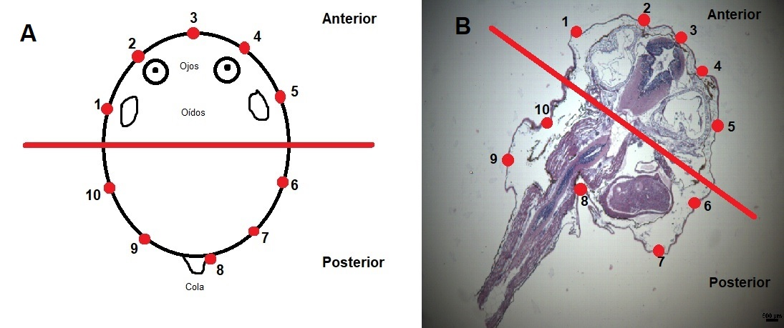
Figura 1. Esquema de la sistematización de la toma de fotografías en cada uno de los cortes histológicos de los individuos de Rhinella horribilis [=marina] en estudio durante las diferentes etapas de desarrollo. Orden en el que se tomaron las fotografías y los diferentes órganos resaltados que se tomaron de referencia para encontrar cada punto (A-B). Se muestra que de los puntos 1 al 5 fue determinada como la región anterior y de los puntos 6 al 10 correspondieron a la parte posterior del individuo (A-B). Corte histológico de la región dorsal de un individuo recién eclosionado con fines demostrativos (B).
- Tinción con Sudán Negro, Azul Coomassie y Azul Alcian
Con el fin de determinar la presencia de las principales sustancias lipídicas, proteicas o mucosas en las glándulas de los individuos de R. horribilis [=marina], se procedió a realizar las tinciones con Sudán Negro, combinado con Hematoxilina (Regueira et al., 2016); con Azul Coomassie R250 y con Azul Alcian, respectivamente. Para cada tinción se utilizaron únicamente los individuos que presentaron glándulas en las tinciones con Hematoxilina-Eosina, estos fueron dos individuos de la etapa de Renacuajo Tardío y los cuatro respectivos a la etapa de Metamorfo. Asimismo, se utilizaron únicamente los cortes correspondientes a la región dorsal, pues fue donde se encontraron más glándulas.
Las glándulas positivas para Sudán fueron aquellas que se les tiñó el borde la glándula de manera más fuerte y se tomó como control positivo un tejido hepático del mismo individuo (Figura 2). En el caso de Azul Alcian y Azul Coomassie R250, las glándulas positivas fueron aquellas en las que se tiñó el contenido (Figura 3). Para estos dos últimos solamente se tomaron en cuenta los resultados de las glándulas granulares, las cuales se diferencian de las mucosas por la presencia de paredes más gruesas que se tiñen con colores más fuertes en comparación con el contenido (Figura 3).
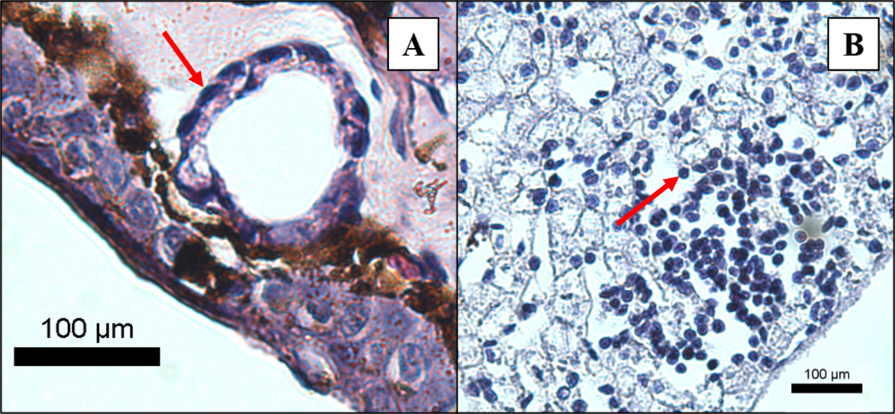
Figura 2. Glándula granular (A) correspondientes a un corte dorsal de un individuo de Rhinella horribilis [=marina] en la etapa de metamorfo. Tejido hepático (B). Ambos cortes se tiñeron con Sudán Negro y Hematoxilina. La flecha muestra que la glándula (A) resultó positiva para contenido lipídico, pues se muestran los bordes teñidos fuertemente tal y como lo indica la flecha en el tejido hepático que se tomó como control positivo (B).
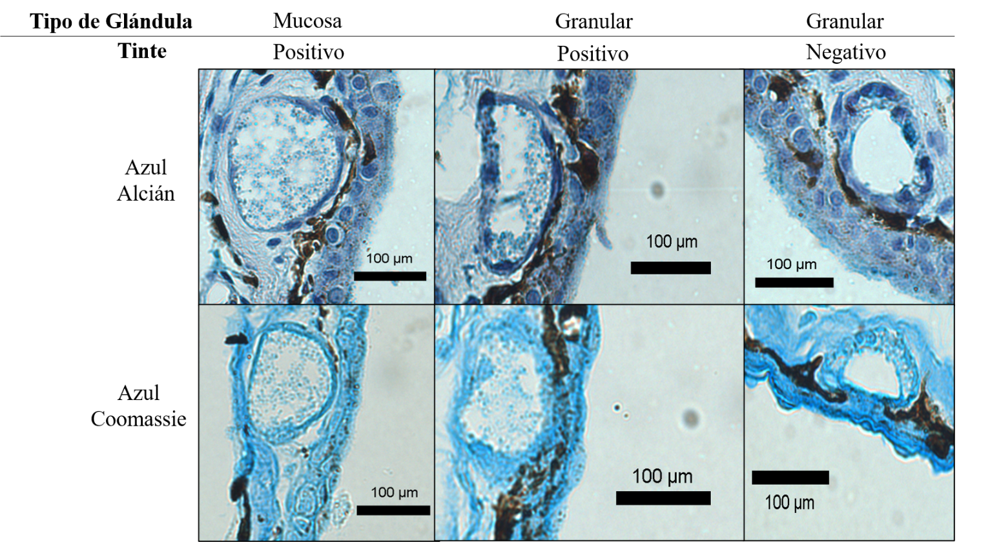
Figura 3. Glándulas de diferentes tipos (mucosa y granular) teñidas con Azul Alcian y Azul Coomassie. Todos los cortes pertenecen a la región dorsal de un individuo de la especie Rhinella horribilis [=marina] en la etapa de metamorfo. Se puede evidenciar la diferencia entre una glándula mucosa con una granular, pues en la segunda existe una capa mioepitelial ubicada en el borde de la célula, la cual se tiñe con colores más fuertes. Además, la diferencia entre los resultados positivo y negativo entre las glándulas granulares es notoria, pues cuando es positiva se tiñe el contenido de la glándula, mientras que cuando es negativa no.
Para los resultados de los tres tintes, se tomaron fotografías de todas las glándulas detectadas en los tejidos de la piel del animal con el uso de una cámara marca Olympus U-TV0.5XC-3, la cual se encuentra adherida a un microscopio Olympus BX51. Lo anterior se realizó en un aumento de 40X y con el software Image Pro Express. Posteriormente, las fotografías se clasificaron según las observaciones, como positivo o negativo para lípidos, proteínas y mucosas.
Análisis de datos
Todos los análisis estadísticos se realizaron con el programa R versión 3.5.2 (R Core Team, 2017). Con respecto a los datos de la tinción Hematoxilina-Eosina, primero se realizó un modelo lineal generalizado con distribución quasibinomial, con el paquete “stats”, para identificar diferencias entre la presencia y la ausencia de glándulas en las etapas de desarrollo que mostraron glándulas (Renacuajo Tardío y Metamorfo). Seguidamente, con el fin de identificar si existían diferencias entre el grosor de las capas de la piel y las cuatro diferentes etapas de desarrollo, se realizó un modelo lineal generalizado mixto, con el paquete “lme4”, donde se utilizó la variable “individuo” como variable aleatoria. Posteriormente, se realizó una prueba post-hoc con el paquete “emmeans” para identificar la separación de las medias de las variables que tenían un efecto significativo, en general.
Para los siguientes análisis se utilizaron solamente las etapas de desarrollo donde se presentaron glándulas, las cuales fueron Renacuajo Tardío y Metamorfo. Se procedió a analizar las diferencias entre la cantidad de glándulas presentes en las diferentes capas de la piel y las etapas de desarrollo por medio de tres modelos lineales generalizados con distribución quasipoisson, debido a la sobre dispersión de los datos. Se realizó un modelo para cada capa: epidermis, región intermedia y dermis.
En cuanto al análisis de las diferencias en cantidad de glándulas en las regiones dorsal, medio y ventral, según las etapas de desarrollo donde se presentaron; se realizó un modelo lineal generalizado mixto con distribución binomial negativa, debido a la sobre dispersión de los datos. Se utilizó como variable aleatoria “individuo”. De la misma manera se identificaron las diferencias en la cantidad de glándulas en la orientación anterior y posterior de los individuos en las diferentes etapas de desarrollo. Posteriormente, con el fin de identificar las diferencias en el diámetro de las glándulas en las diferentes etapas de desarrollo se realizó un modelo lineal.
Con respecto al análisis de las tinciones con Sudán Negro, Azul Alcian y Azul Coomassie R250, se calculó la frecuencia relativa de las glándulas que resultaron positivas por cada individuo, para cada uno de los tintes. A continuación, se realizó un modelo lineal generalizado con distribución quasibinomial, debido a la sobre dispersión de los datos, para cada una de las tinciones.
Todos los análisis estadísticos se trabajaron con un 95% de confianza y se consideraron significativas las relaciones con un valor de probabilidad menor a 0.05. Además, con el fin de tener una representación gráfica de los datos, se procedió a utilizar el paquete “ggplot2” para la elaboración de las figuras con una edición en el programa Adobe Illustrator.
Finalmente, por medio de una revisión bibliográfica exhaustiva en diferentes bases de datos, se localizaron artículos científicos acerca de descripciones de las sustancias presentes en las glándulas granulares, y la distribución de estas, en los tejidos y estructuras de la piel de otras especies de la familia Bufonidae. Con la información colectada se construyó un cuadro comparativo descriptivo, con las principales diferencias entre los resultados obtenidos y la información reportada para otras especies.

Resultados

Tinción con Hematoxilina-Eosina
Durante las observaciones morfológicas, permitidas por las tinciones con hematoxilina-eosina, se pudo detallar que, durante la etapa de individuo recién eclosionado en la especie Rhinella horribilis [=marina] (Figura 4, A), los individuos presentan una única fila de grosor de células epidérmicas y no todos poseen todavía una dermis completamente desarrollada. Además, dos individuos presentaron “células gigantes”, las cuales consistían en células de mayor tamaño en comparación con las demás, que producen sustancias mucosas relevantes para los organismos (Chammas et al., 2014; Regueira et al., 2016). Estas pudieron ser confundidas con una glándula, sin embargo, se diferenciaron por la presencia de un núcleo definido, el cual es evidente bajo el microscopio porque se tiñe de un color morado intenso. Asimismo, durante la etapa de renacuajo temprano (Figura 4, B) hubo casos donde la epidermis tenía más de una línea de células y se fueron evidenciando espacios dérmicos más grandes, además, un individuo presentó “células gigantes”.
Por otro lado, en los individuos pertenecientes a la etapa de renacuajo tardío, la dermis fue más notoria y se identificaron glándulas por primera vez. Estas estaban ubicadas, principalmente, en la zona intermedia de la epidermis y la dermis. Es necesario destacar que, esta fue la única etapa en la que se encontraron dos individuos con glándulas en desarrollo (Figura 4, C). Estas consistían en una aglomeración de células, las cuales, con el paso del tiempo incrementan de tamaño y, finalmente, se rompen formando en el interior de la glándula el “syncytium”. Este posee una apariencia de vacuola y contiene la combinación del citoplasma de las células junto con las diferentes sustancias producidas (Flucher et al., 1986). Finalmente, en la etapa de metamorfo (Figura 4, D) se evidenció la dermis de mayor grosor, siendo el lugar donde se encontraron la mayor cantidad de glándulas de los individuos.
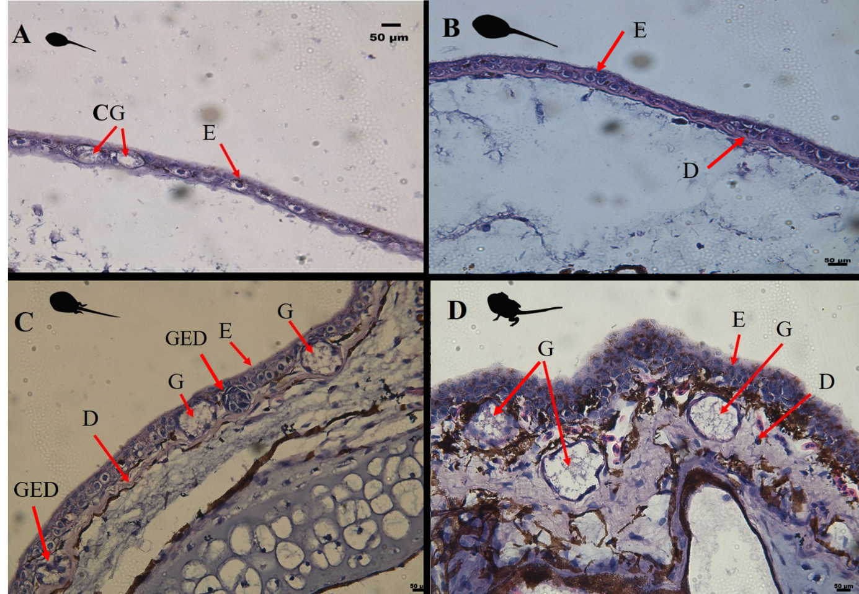Figura 4. Cortes de piel de la región dorsal de los individuos de Rhinella horribilis [=marina] en las diferentes etapas de desarrollo en estudio. A. Fotografía de individuo recién eclosionado. B. Fotografía de renacuajo temprano. C. Fotografía de renacuajo tardío. D. Fotografía de metamorfo. CG: Célula gigante. E: Epidermis. D: Dermis. G: Glándula. GED: Glándula en desarrollo. Todas las fotografías fueron capturadas bajo microscopio electrónico a un aumento de 40X. Las barras muestran una escala de 50μm.
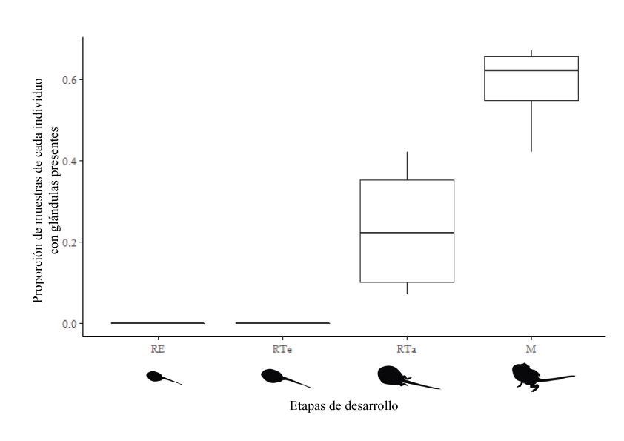
En los individuos recién eclosionados y los renacuajos tempranos no se reportaron glándulas. Sin embargo, cuando se comparó la proporción de las muestras de los individuos con glándulas presentes en las etapas de renacuajo tardío y metamorfo se encontraron diferencias significativas (Estimado= -1.52 t₍₇₎= -2.99, p=0.0241). Esto indicó que los metamorfos son los que poseen más glándulas, en comparación con las demás etapas (Figura 5). Lo anterior demuestra que, las glándulas empiezan a formarse entre las etapas de renacuajo temprano y tardío.
Figura 5. Proporción de muestras de cada individuo con glándulas presentes en cada etapa de desarrollo de Rhinella horribilis [=marina]. Para todos los renacuajos, se tomaron diez muestras en cada una de las regiones dorsal, medio y ventral (30 muestras en total) en diferentes partes del integumento según el esquema de la Figura 1. RE: Individuo recién eclosionado. RTe: Renacuajo temprano. RTa: Renacuajo tardío. M: Metamorfo.
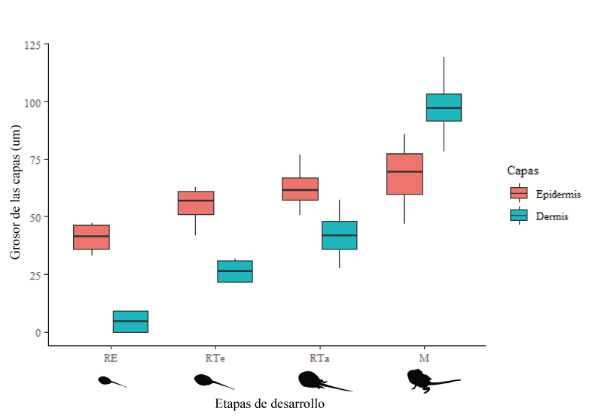
Con respecto al cálculo del grosor de capas de la piel, epidermis y dermis, se presentaron diferencias significativas en esta variable a lo largo de las etapas de desarrollo (F=23.94 p<0.001), siendo en la última etapa de Metamorfo en la que ambas capas son más gruesas. Además, se encontraron diferencias entre las capas epidermis y dermis (F=37.02, p<0.001), siendo esta última la más gruesa al final de desarrollo. En la prueba post-hoc se visualizó que las dimensiones de la dermis entre etapas cambian significativamente (Anexo 1). Lo anterior demuestra que las dimensiones del grosor de la epidermis se mantienen con valores similares a lo largo de su desarrollo, siendo el cambio más drástico en la dermis conforme avanza de etapa (Figura 6).
Figura 6. Grosor de las capas de la piel de los individuos de Rhinella horribilis [=marina] en sus diferentes etapas de desarrollo. RE: Individuo recién eclosionado. RTe: Renacuajo temprano, RTa: Renacuajo tardío, M: Metamorfo.
Las glándulas se contabilizaron dentro de las capas de la piel: epidermis, la zona intermedia y dermis. En las dos primeras capas no se presentaron diferencias significativas entre las etapas de desarrollo (Epidermis: Estimado= 0.57, t₍₇₎=1.04, p=0.33; Zona intermedia: Estimado=0.72, t₍₇₎=1.16, p=0.28), sin embargo, en la dermis sí (Estimado=-1.59, t₍₇₎, p=0.006). Por lo tanto, se puede interpretar que, al alcanzar la etapa de metamorfo, las glándulas se organizan de mayor manera en la dermis (Figura 7), lo cual sucede debido a un proceso natural de migración de glándulas en la mayoría de los anuros (ver Discusión).
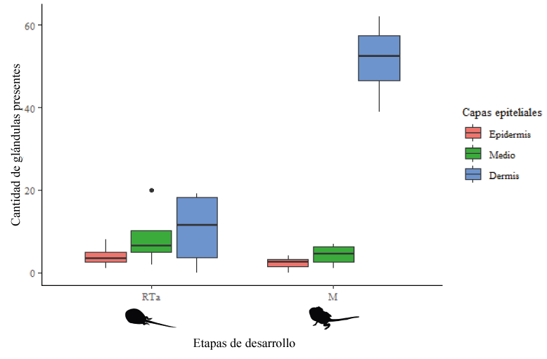
Figura 7. Cantidad de glándulas presentes en las capas de la piel (Epidermis, Medio y Dermis) de los individuos de Rhinella horribilis [=marina] en las etapas desarrollo Renacuajo tardío (RTa) y Metamorfo (M).
Por otro lado, en cuanto al número de glándulas encontradas en las regiones del animal: dorsal, medio y ventral, se obtuvo que sí hay una diferencia significativa entre las etapas de desarrollo (Estimado=-0.98, z=-2.51, p=0.01), pues es en la etapa de metamorfo donde hay mayor cantidad de glándulas. Además, la región dorsal mostró diferencias con la región intermedia (Estimado=-0.72, z=-3, p=0.002) y con la región ventral (Estimado=-0.98, z=-3.9, p<0.001). Esto indica que las glándulas se encuentran distribuidas mayoritariamente en la región dorsal de los individuos, y dicha diferencia de distribución se pronuncia más conforme crece el animal (Figura 8).

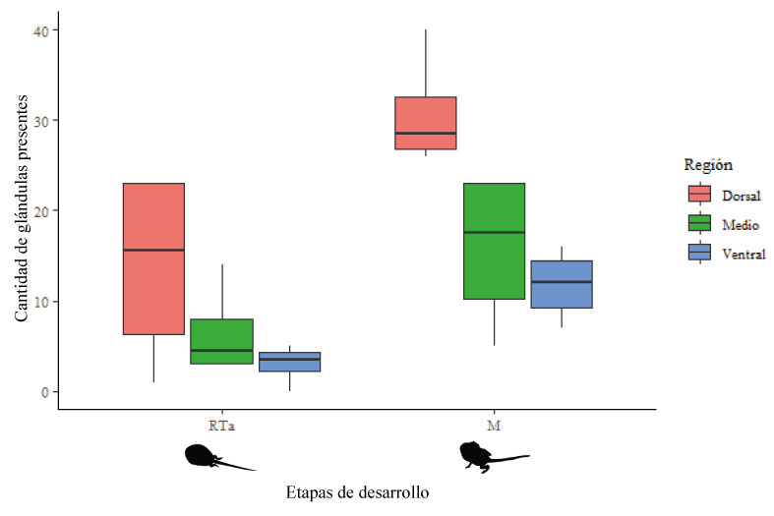
Figura 8. Cantidad de glándulas presentes en las regiones corporales (dorsal, medio y ventral) de los individuos de Rhinella horribilis [=marina] en las etapas de desarrollo Renacuajo tardío (RTa) y Metamorfo (M).
En el análisis de la cantidad de glándulas en los individuos según la orientación, anterior y posterior, igual que en los análisis anteriores, se determinó que la etapa de renacuajo tardío presentó diferencias significativas con la etapa de metamorfo en la cantidad de glándulas (Estimado=-0.95, z=-2.42, p=0.01). Sin embargo, no se reportaron diferencias significativas entre la zona anterior y la posterior en los animales (Estimado=-0.09, z=-0.39, p=0.69). Lo anterior refleja que las glándulas se organizan, desde la nariz hasta la inserción de la cola, sin un patrón específico, pues tanto a nivel anterior, como posterior, se permanece con números similares de glándulas (Figura 9).
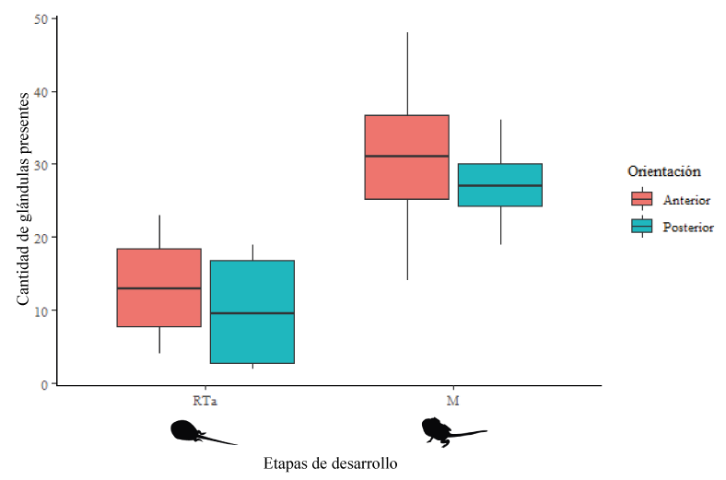
Figura 9. Número de glándulas presentes según la orientación (anterior y posterior) de los individuos de Rhinella horribilis [=marina] en las etapas de desarrollo Renacuajo tardío (RTa) y Metamorfo (M).
Finalmente, cuando se les midió el diámetro a las glándulas en todas las regiones y capas de los individuos, se encontraron diferencias entre las etapas de desarrollo (F=16.03, p=0.007). Esto indicó que las glándulas son más grandes durante la etapa de metamorfo (Figura 10).

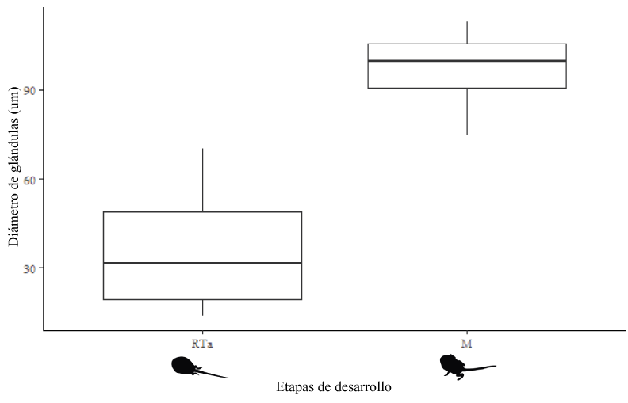
Figura 10. Diámetro de las glándulas presentes en los tejidos de la piel de los individuos de Rhinella horribilis [=marina] en sus diferentes etapas de desarrollo. RE: Individuo recién eclosionado, RTe: Renacuajo temprano, RTa: Renacuajo tardío, M: Metamorfo.
Tinciones con Sudán Negro, Azul Coomassie R250 y Azul Alcian
Específicamente para el caso de Sudán Negro, no se encontraron diferencias significativas entre la proporción de glándulas que dieron positivo en cada individuo y las etapas de desarrollo de la especie Rhinella horribilis [=marina] (Estimado=0.21, t₍₅₎=0.46, p=0.66; Figura 11). De la misma manera ocurrió con la proporción de glándulas granulares que dieron positivo con el tinte Azul Coomassie R250 (Estimado=0.65, t₍₆₎=0.71, p=0.50; Figura 12) y con Azul Alcián (Estimado=0.22, t₍₅₎=1.42, p=0.22; Figura 13). Esto indicó que, independientemente de la etapa en la que se encuentren los renacuajos (Renacuajo Tardío o Metamorfo), en el instante que se forman completamente las glándulas en los individuos de Rhinella horribilis, son capaces de almacenar sustancias de diversas características bioquímicas: lipídicas, proteicas o mucosas. Además, la frecuencia relativa de las sustancias presentes en la glándula no cambia de manera significativa a lo largo de su ontogenia.
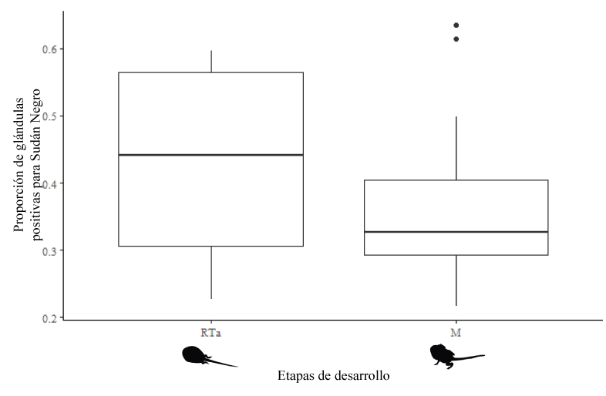
Es importante destacar que, durante las observaciones, se documentó algunas de las glándulas granulares que se identificaron no fueron positivas para los tres tintes a la misma vez. Por ejemplo, algunas dieron negativas para lípidos, pero positivas para contenido mucoso, entre otros resultados. Otra observación fue que, en la mayoría de los renacuajos, la cantidad de glándulas disminuye o es prácticamente nula en el remanente de cola que se dejó en los individuos después de cortarla para realizar el proceso histológico.
Figura 11. Proporción de glándulas positivas para Sudán Negro, detector de lípidos, en los individuos de Rhinella horribilis [=marina] en las etapas de Renacuajo tardío (RTa) y Metamorfo (M).

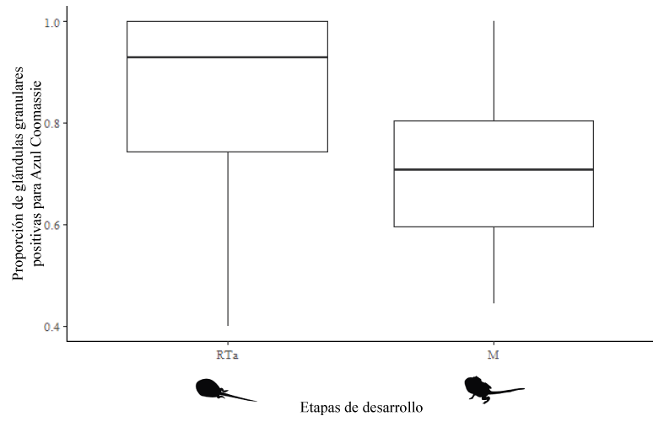

Figura 12. Proporción de glándulas granulares positivas para Azul Coomassie, detector de proteínas, en los individuos de Rhinella horribilis [=marina] en las etapas Renacuajo tardío (RTa) y Metamorfo (M).
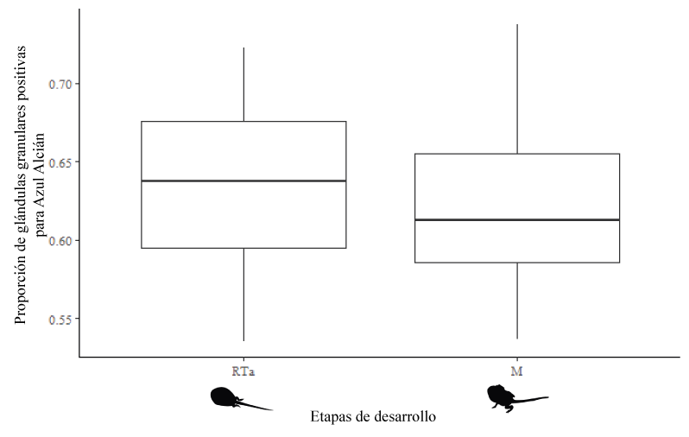
Figura 13. Proporción de glándulas granulares positivas para Azul Alcián, detector de mucopolisacáridos, en los individuos de Rhinella horribilis [=marina] en las etapas de Renacuajo tardío (RTa) y Metamorfo (M).

Revisión bibliográfica
Se encontraron 236 artículos científicos relacionados con estudios histológicos de la piel en anuros. De estos, solamente 20 fueron utilizados para el estudio comparativo entre especies pues eran, específicamente, estudios histológicos de la piel realizados en especies de la familia Bufonidae y, únicamente cinco de estos últimos estudiaron cambios morfológicos a través de los estadios de desarrollo en la piel de los individuos, ya que la mayoría estaban enfocados en la etapa de adulto. La información se separó por características morfológicas de la piel (Figura 14), para lo cual se utilizaron 11 artículos; y características bioquímicas de la piel (Figura 15), en el que se utilizaron nueve artículos.
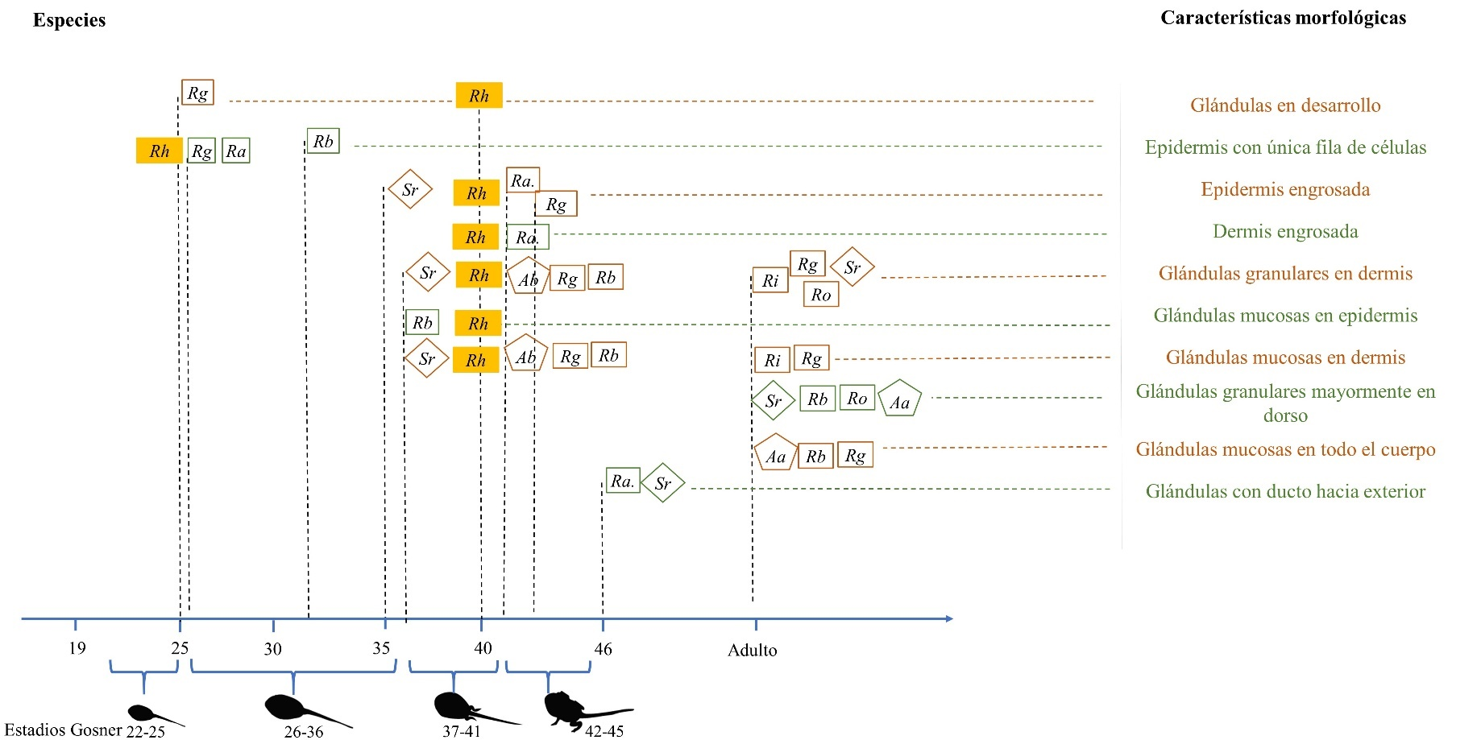
Figura 14. Comparación ontogénica de las características morfológicas de la piel en diferentes especies de la familia Bufonidae. La figura del cuadrado representa el género Rhinella sp., el rombo a Sclerophrys sp. y el pentágono Anaxyrus sp. Los cuadros que se encuentran con relleno amarillo y las siglas “Rh” dentro corresponden a la información generada en este estudio de la especie Rhinella horribilis [=marina]. Rg: Rhinella granulosa (Chammas et al., 2014; Delfino et al., 1999), Ra: Rhinella arenarum (Regueira et al., 2016), Rb: Rhinella bergi (Olea et al., 2019), Sr: Sclerophrys regularis (Kramer, 1970; Sayed et al., 2015), Ab: Anaxyrus boreas (Hayes & Gill, 1995), Ri: Rhinella icterica (De Almeida et al., 2007; De Brito-Gitirana & Azevedo, 2005), Ro: Rhinella ornata (Felsemburgh et al., 2009), Aa: Anaxyrus americanus (McCallion, 1956).
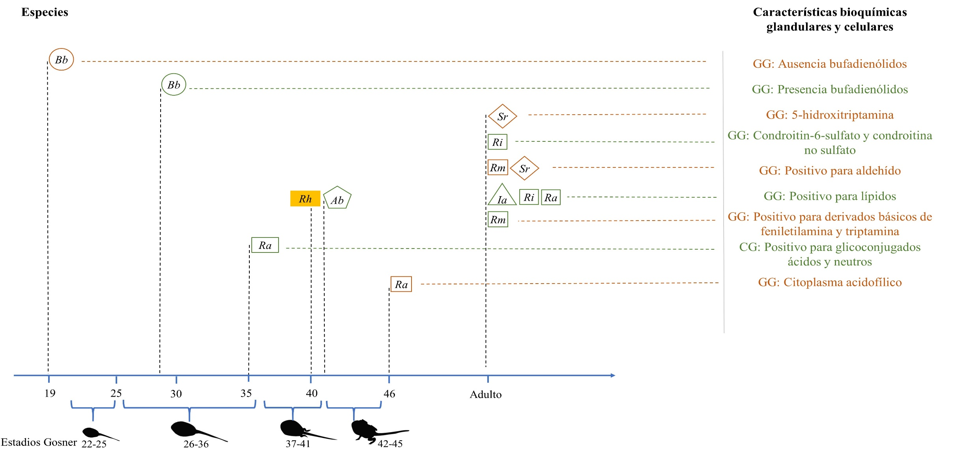
Figura 15. Comparación ontogénica de las características bioquímicas, glandulares y celulares, que se encuentran en la piel de diferentes especies de la familia Bufonidae. En la columna de las características bioquímicas granulares y celulares: GG: Glándula granular, CG: Células gigantes. En el espacio de la figura: el círculo representa el género Bufo sp., el triángulo a Incillius sp., el cuadrado a Rhinella sp., el rombo a Sclerophrys sp. y el pentágono Anaxyrus sp. Los cuadros que se encuentran con relleno amarillo y las siglas “Rh” dentro corresponden a la información generada en este estudio de la especie Rhinella horribilis [=marina]. Bb: Bufo bufo (Ujszegi et al., 2017; Üveges et al., 2017), Ra: Rhinella arenarum (Regueira et al., 2016), Ab: Anaxyrus boreas (Hayes & Gill, 1995), Sr: Sclerophrys regularis (Kramer, 1970; Sayed et al., 2015), Ri: Rhinella icterica (da Silva et al., 2019; De Almeida et al., 2007), Rm: Rhinella marina (Cannon & Hostetler, 1976), Ia: Incillius alvarius (Cannon & Hostetler, 1976).

Discusión

En Rhinella horribilis [=marina] el proceso de formación de glándulas empieza mediante un cúmulo de células localizadas en la epidermis a partir de la etapa de renacuajo temprano. Después, alcanzan un mayor tamaño y una apariencia de vacuola para el almacenamiento de sustancias. Posteriormente, estas glándulas, tanto las mucosas como las granulares, realizan un proceso, mediado principalmente por vías hormonales lideradas por la tiroxina (Hayes & Gill, 1995), llamado migración. Este proceso no solo ocurre en la familia Bufonidae, sino que también se ha observado en las distintas glándulas presentes en la especie Xenopus laevis (Toledo & Jared, 1995).
La migración en esta especie consiste en que, durante la etapa de renacuajo temprano, las glándulas u otras estructuras como los melanóforos (Yasutomi, 1987), se forman en la epidermis, se desplazan atravesando la zona intermedia y, finalmente, alcanzan la dermis durante la etapa de metamorfo (Toledo & Jared, 1995). Es por la razón anterior que la zona intermedia de las capas de la piel solamente es detectada en las etapas de renacuajo tardío y metamorfo, pues es donde se realiza la migración.
En este estudio se evidenció que las capas epidermis y dermis cumplen un papel fundamental en el desarrollo glandular de los individuos. Esto porque es en la primera donde se da la formación de las futuras glándulas y, después del proceso de migración, es en la segunda donde se establecen, principalmente, para su funcionamiento. Por esta razón, la dermis es más delgada en los primeros estadios de desarrollo y se va engrosando a través del tiempo por medio de la división mitótica de las células basales (Chammas et al., 2014). Esto concuerda con los reportes que existen para la especie Rhinella bergi (Olea et al., 2019), Rhinella granulosa (Chammas et al., 2014) y Rhinella arenarum (Regueira et al., 2016).
Es importante destacar que durante las primeras etapas de desarrollo de R. horribilis no se reportaron glándulas, únicamente se reportaron células gigantes que sugieren que los individuos necesitan un mecanismo de hidratación sobre su epidermis, y se ha reportado que estas células producen sustancias mucosas (Regueira et al., 2016). Asimismo, es importante indagar si dichas células provocan algún tipo de mal sabor a los depredadores o emiten alguna señal de alarma entre individuos, pues las células gigantes han sido reportadas únicamente en renacuajos que tienen comportamientos gregarios y que responden a señales de alarmas en conjunto ante la presencia de depredadores (Regueira et al., 2016).
En cuanto a la disposición de las glándulas en el cuerpo, se presume que la mayoría de estas se localicen en la región dorsal para protección, pues es por dicha región por donde se dan la mayoría de los ataques de los depredadores (Toledo & Jared, 1995) indiferentemente si es la parte anterior o posterior del animal. La información encontrada en la especie en estudio concuerda con lo reportado para R. bergi (Olea et al., 2019), R. ornata (Felsemburgh et al., 2009), S. regularis (Sayed et al., 2015) y Anaxyrus americanus (McCallion, 1956), donde las glándulas granulares están mayormente en el dorso durante la etapa de metamorfo.
Lo anterior se explica porque una vez que los individuos de esta especie alcanzan la etapa de metamorfo, adquieren una vida terrestre, por lo que los depredadores atacan por la región dorsal o lateral, donde se encuentran las glándulas parotoides. Por otro lado, en anfibios que poseen una vida principalmente acuática, inclusive cuando son adultos, la distribución de las glándulas es igual, tanto en la región ventral, como en la dorsal, pues los depredadores pueden atacar desde varios ángulos (Garton & Mushinsky, 1979). Además, en la especie R. horribilis se ha encontrado mayor permeabilidad en la región dorsal de su cuerpo, en comparación con la ventral, durante la etapa de adulto (Llewelyn et al., 2019), lo que puede estar relacionado con la hidratación que le permiten las glándulas mucosas que se encuentran en dicha región.
En cuanto a las tinciones de las sustancias con diferente naturaleza bioquímica, en este estudio se evidenció, por primera vez, que durante las etapas de renacuajo tardío y metamorfo, los individuos de la especie R. horribilis ya almacenan en las glándulas granulares contenido lipídico, proteico y mucoso. Esta información es contraria a la generada para R. arenarum, pues para dicha especie está descrito que las glándulas almacenan sustancias hasta que la cola está completamente absorbida (Regueira et al., 2016) y durante la etapa de renacuajo tardío (estadios del 37 al 41 (Gosner, 1960)) los individuos todavía poseen cola y aún no tienen sus extremidades anteriores.
Los resultados indican que a pesar de que los metamorfos tengan más cantidad de glándulas, la proporción de estas con sustancias lipídicas, proteicas y mucosas son similares a la etapa anterior. A raíz de esto se puede inferir que los individuos tienen la capacidad de producir y almacenar sustancias en las glándulas una vez que estas tengan el “syncytium” completamente desarrollado, sin importar en la etapa en la que se encuentren. En este estudio se identificaron las primeras glándulas con un “syncytium” debidamente formado en R. horribilis durante la etapa de renacuajo tardío, independientemente si eran granulares o mucosas, lo cual coincidió con la especie S. regularis (Sayed et al., 2015). Pero es interesante que en los estudios ontogénicos para las especies Anaxyrus boreas (Hayes & Gill, 1995), R. granulosa (Chammas et al., 2014) y R. bergi (Olea et al., 2019), la aparición de las glándulas de ambos tipos (granular y mucosa) se reportan hasta en la etapa de metamorfo.
Cabe destacar, que los diferentes tintes que se utilizaron no detectan la toxicidad de las sustancias (Ross & Pawlina, 2006). Sin embargo, se analizaron las estructuras que se encargan de almacenar sustancias tóxicas: glándulas granulares (Regueira et al., 2016), con el fin de generar información base acerca de la presencia de sustancias químicas defensivas en las diferentes etapas de desarrollo. A partir de esto, y tomando en cuenta que dichas sustancias tienen efectos perjudiciales en los depredadores (Hayes et al., 2009), se puede afirmar que los estadios larvales de esta especie son igual de importantes que la etapa adulto en el momento de tomar medidas para reducir los efectos que ha tenido la especie sobre la fauna nativa en zonas donde ha logrado colonizar.
La información reportada anteriormente se debe tomar en consideración junto con la generada en este estudio, pues puede indicar que R. horribilis es una especie que está produciendo sustancias químicas defensivas antes que otras especies, lo que se relaciona con su éxito de supervivencia y fácil adaptación en diferentes ecosistemas durante la etapa larval. Conocer dicho dato es importante y funciona como base para las diferentes estrategias de manejo posibles de R. horribilis porque, si bien los adultos son altamente tóxicos, se debe tomar en cuenta, de manera integral, la etapa larval como motivo del éxito de supervivencia de la especie y la reducción de fauna nativa.
En casos anteriores de reducción de plagas se han tomado con mayor importancia los estadios larvales de las especies. Ejemplo de esto es el caso del mosquito Anopheles sp., el cual actúa como vector de enfermedades. Para este se decidió enfocar el esfuerzo de erradicación en la etapa larval, pues se pusieron a prueba diferentes depredadores para indagar cuál era más eficiente consumiendo las larvas; asimismo, las campañas de educación hacia las personas en torno a la contención de la expansión de esta especie se enfocaban en eliminar criaderos en lugar de alentar a eliminar a los individuos en la etapa adulta (Bucciarelli et al., 2018). Esto demuestra la funcional alternativa de cambiar la mayoría de los esfuerzos de manejo en la etapa larval de R. horribilis, siendo parte de esta la más vulnerable ante la depredación según los resultados obtenidos de este estudio.
Además, un proceso evolutivo llamado heterocronía, definido como un ajuste en el cronograma de desarrollo relativo a las especies ancestrales, podría llevar a que los animales que inician la síntesis y almacenamiento de toxinas en un estadio ontogénico más temprano sean capaces de producir más de cantidad o diversidad de ellas en su etapa juvenil y adulta, en comparación con otras especies del mismo clado (Alberch et al., 1979; Stynoski et al., 2020). Este proceso heterocrónico del desarrollo adelantado ha estimulado la aparición de rasgos novedosos en diferentes grupos taxonómicos de organismos (Pottin et al., 2011; Wang et al., 2017), y podría influir en la evolución de las defensas químicas de los bufónidos y en R. horribilis, una especie internacionalmente invasora.
En el estudio de Gunzburger y Travis (2005), se estableció que los huevos y los individuos recién eclosionados en los anuros son rechazados por los depredadores debido a la presencia de toxinas que deposita la madre durante la ovoposición. Los huevos tienen dentro sustancias químicas defensivas que provocan daños en los depredadores; cuando dichos huevos eclosionan, se sospecha que los individuos todavía tienen remanentes de dichas toxinas, lo cual produce la evasión por parte de los depredadores, permitiendo una mayor supervivencia (Hayes et al., 2009). Asimismo, se ha establecido que las etapas con picos de presencia de bufadienólidos y picos de rechazo por parte de los depredadores se dan en las etapas cercanas a la metamorfosis (Brodie et al., 1978). Los resultados de este estudio coinciden con lo reportado, pues los individuos poseen glándulas en etapas cercanas a la metamorfosis y, además, almacenan sustancias dentro de ellas, lo cual podrían funcionar como defensa antidepredatoria.
En la última etapa estudiada (metamorfo) no se evidencia que las glándulas posean un ducto hacia el exterior, lo que sugiere que los individuos que se encuentran en esta etapa, aún no son capaces de expulsar estas sustancias al exterior. Sin embargo, se ha visto que los depredadores evitan a los renacuajos cuando ya están alcanzando la metamorfosis (Gunzburger & Travis, 2005). Lo que sugiere que, al ser consumidos posiblemente tienen mal sabor o son perjudiciales para los depredadores.
En este estudio se encontró para R. horribilis que las tinciones de las sustancias lipídicas daban positivo cuando el borde de la glándula se teñía con colores fuertes, mientras que para las sustancias proteicas y mucosas las glándulas positivas eran las que se teñían en el interior. Esto concuerda con lo encontrado para R. marina en la etapa de adulto, donde se estableció que los esteroides, con naturaleza lipídica, se localizan en la periferia de la glándula y que los alcaloides, que son de naturaleza proteica, se localizan dentro de las glándulas (Mailho-Fontana et al., 2020).
Según la comparación de los procesos de desarrollo de la piel morfológicos y bioquímicos con otras especies de la familia Bufonidae, se percibió que es más común realizar estudios con solo una etapa de desarrollo, pues solamente cinco estudios de 16 realizaron comparaciones entre estadios. Debido la diferencia de las metodologías y de las etapas de renacuajo analizadas, los rasgos descritos en la revisión bibliográfica no necesariamente iniciaron en el estadio indicado, pues cabe la posibilidad de que se encuentren en el individuo desde antes. Ejemplo de esto es el caso de la especie Sclerophrys regularis, pues en 1970 se describe que es una especie que posee las glándulas granulares en la dermis durante la etapa de adulto (Kramer, 1970), sin embargo, es hasta 45 años después que se indica que esta característica se evidencia desde su etapa larval (Sayed et al., 2015).
En cuanto a la comparación de las características morfológicas de la piel es notorio que todas las características siguen un patrón parecido en todas las especies, lo que sugiere que son rasgos conservados en el grupo de bufónidos. Sin embargo, sí existen diferencias interespecíficas como lo es el caso de Rhinella granulosa (Chammas et al., 2014), donde las glándulas en desarrollo aparecen a partir del estadio 31, el cual pertenece a la etapa de renacuajo temprano. En cambio, en este estudio se analizaron renacuajos de R. horribilis en el estadio 35 y no se observaron glándulas en desarrollo, sino hasta el estadio 40. Por otro lado, la comparación de las características bioquímicas glandulares y celulares pusieron en evidencia la poca información disponible de este tema en el grupo de los anuros en general. A pesar de que los componentes encontrados en los diversos estudios poseen potencial biotecnológico (Flores et al., 2010), es una rama que todavía tiene campos de información con vacíos por explorar.
Con base en los pocos reportes disponibles y en los resultados del estudio actual, parece ser que R. horribilis es similar a las otras especies en cuanto al desarrollo morfológico, pero se diferencia bioquímicamente de ellas. Sin embargo, la comparación entre especies no puede profundizarse debido a las diferencias metodológicas, al vacío de información y a la naturaleza esporádica de la información disponible en cuanto al desarrollo de glándulas en bufónidos.
Actualmente, quedan abiertos diferentes campos de investigación para seguir aportando información acerca de la ontogenia de los bufónidos, con el fin de comprender su ecología química y tener información base del comportamiento de las toxinas en la naturaleza. De esta manera, se reconocerían las características morfológicas y bioquímicas que diferencian a R. horribilis de otras especies, dejando en claro las razones de su éxito de supervivencia y adaptación en zonas donde la especie es invasora. Esto es información clave para el manejo de la especie, pues se dejarían en claro los puntos vulnerables en el desarrollo de los individuos. Además, el punto de inicio de ciertas características, como la formación temprana de glándulas granulares con respecto a otras especies, puede ser de utilidad para algunas medidas de manejo a nivel genético que han sido propuestas, pero no ejecutadas. Por ejemplo, el uso de la técnica CRISPR/Cas9, la cual permite realizar deleciones en secuencias genómicas (Tingley et al., 2017); sabiendo el estadio en el que surgen la formación de glándulas y almacenamiento de sustancias, se podría identificar los genes que llevan a la biosíntesis de los venenos y proceder a eliminar o alterar la secuencia de algunos para interrumpir la formación de las toxinas que perjudican a la fauna simpátrica.
Por otro lado, es evidente que la mayoría de estudios, principalmente bioquímicos, se restringen al uso de individuos que se encuentran en la etapa de adulto, por lo que la información en las etapas larvales de estos animales es escasa. Como resultado, se debe instar a las futuras investigaciones a involucrar de mayor manera a dichos estadios, con el fin de generar más información.
Así mismo sucede con los estudios histológicos, pues el uso de individuos adultos prevalece sobre el de estadios larvales. Sin embargo, sí existen estudios donde se utiliza la espectrometría de masas para indicar la cantidad de bufadienólidos que existe en diferentes estadios (Hayes et al., 2009), pero sin indicar dónde se almacenan dichas sustancias. Además existen también de estos estudios realizados en varios adultos de bufónidos con el fin de realizar comparaciones entre especies (Sciani et al., 2013). Sin embargo, ya es un hecho que los adultos poseen sustancias químicas defensivas. Por lo que es evidente la escasa información de ecología química a lo largo del desarrollo en esta familia en general y, específicamente, en R. horribilis especie de la cual es importante conocerla debido al potente efecto del veneno en la naturaleza.
Es necesario comprender que las características fenotípicas de los individuos que se estudiaron poseen importante plasticidad. Por ejemplo, la variación de las características en la piel de los anuros, como el grosor de las capas, usualmente es un reflejo de su adaptación en el ambiente (Zainudin et al., 2018), pues puede cambiar con la altitud en la que se encuentran (Yang et al., 2019). Además, se ha reportado que algunos bufónidos poseen capas de la piel más delgadas en las zonas donde es invasor, debido a que son menos sedentarios en comparación donde es una especie nativa (Kosmala et al., 2020).
Por otro lado, la variación en la producción de sustancias químicas defensivas es también una característica que presenta plasticidad, por ejemplo, en la especie R. guttatus la calidad de la alimentación tiene una relación directa con la producción de alcaloides, pero no con la cantidad de esteroides (de Souza et al., 2020). Asimismo, el estrés que se genera al verse en amenaza con la presencia de depredadores (Hettyey et al., 2019), si la competencia es alta en el ambiente (Bókony, Üveges, et al., 2017), si hay exceso de urbanización (Bókony et al., 2019) o plaguicidas en el ambiente (Bókony, Mikó, et al., 2017) provoca que los animales de esta familia sinteticen mayor cantidad de toxinas o incluso, que aumente el nivel de toxicidad de las mismas. A pesar de que en este estudio los animales fueron criados en condiciones controladas, la información generada se puede comparar en el futuro con animales expuestos a diferentes tratamientos; y así, evaluar los cambios antes, durante y después de la metamorfosis. De esta manera, se podrían determinar cuáles factores tienen más impacto en la toxicidad de esta especie, la cual posee un alto potencial de invadir nuevos ecosistemas y perjudicar a las comunidades ecológicas nativas.
A partir de este estudio, se comprende que las sustancias tóxicas presentes en R. horribilis, particularmente las sustancias lipídicas (más tóxicas para competidores y depredadores nativos), surgen a partir del estadio 36, el cual es un punto más temprano que el momento indicado para otras especies de este clado taxonómico. Esta nueva información indica que, si se tomaran acciones para el manejo de la especie en el proceso de extensión del rango local y global, lo más funcional sería aplicar pasos de control de los individuos antes de dicho punto en su desarrollo para moderar las poblaciones fuera de su rango geográfico histórico. De esta manera, se reflejaría una menor afectación por parte de los venenos en la supervivencia de las especies nativas, especialmente las acuáticas. Además, es un punto en el que los individuos son más vulnerables y gregarios, por lo tanto, se puede abarcar más cantidad de población en comparación a cuando son adultos y se dispersan en el espacio terrestre.

Conclusiones

En este estudio se describió el proceso de desarrollo de las glándulas granulares en la especie Rhinella horribilis [=marina]. Según los resultados, se estableció que las glándulas en esta especie empiezan a formarse entre el estadio 36 y 40 (Gosner, 1960), perteneciente a la etapa de renacuajo tardío. Asimismo, es en esa misma etapa que los individuos empiezan a almacenar sustancias de naturaleza lipídica, proteica y mucosa en las glándulas granulares.
Según los resultados de este estudio y la comparación con otros realizados, se puede afirmar que la etapa de renacuajo temprano es donde los individuos poseen menor cantidad de remanentes de toxinas de los huevos, no producen glándulas todavía y, por ende, tampoco almacenan sustancias químicas defensivas. Por tanto, la etapa de renacuajo temprano se puede considerar como la etapa más vulnerable de la especie, pues es también donde se reporta más depredación (Gunzburger & Travis, 2005). Sin embargo, es importante recalcar que en esta etapa los organismos cuentan con células gigantes, las cuales es necesario investigar más para saber, con certeza, cuál es su función; ya que una vez que en los individuos se empiezan a formar glándulas, las células gigantes desaparecen.
Las propuestas de diversas medidas de manejo para esta especie invasora se basan en tres puntos: disminución de la población, contención de la expansión de la especie y la mitigación de impacto a la biodiversidad (Tingley et al., 2017). Por lo tanto, dependiendo del enfoque que se le dé al manejo con base en los tres puntos descritos, es en la etapa más vulnerable a la depredación de esta especie donde se podrían aplicar medidas de manejo con el fin de interrumpir el crecimiento o frenar la expansión de ciertas poblaciones de esta especie. Por ejemplo, aumentar la población de depredadores de renacuajos por medio de la manipulación de los atributos del hábitat (Bucciarelli et al., 2018; Tingley et al., 2017) para que depreden a los individuos en las etapas menos tóxicas.
Toda la información generada hasta ahora, hace más comprensible la fácil adaptación y supervivencia de R. horribilis a los diversos ecosistemas a la cual ha estado enfrentada. Es una especie que se reproduce mínimo dos veces al año y coloca más de 35 000 huevos en una sola puesta (Shanmuganathan et al., 2010). La alta toxicidad de las sustancias que produce reduce poblaciones de invertebrados en charcas (Greenlees & Shine, 2011) e inhiben el desarrollo de otras especies de anuros si están en el mismo lugar (Greenlees et al., 2007), con lo cual disminuyen la competencia por los recursos. Otra ventaja de las sustancias secretadas es que reducen o elimina la proliferación de ciertos patógenos en su piel (Conlon et al., 2014; Davis et al., 2016).
Si bien es cierto, en Costa Rica R. horribilis no es una especie declarada como un problema, sin embargo, ante las perturbaciones humanas, como fragmentación de hábitat y cambio climático que se está vivenciando en la actualidad, podría llegar a invadir sitios donde no es normal que se distribuya y afecte la fauna nativa. Esto debido a su fácil adaptación a los diferentes ecosistemas (Mccann et al., 2014), al desplazamiento altitudinal natural en los anuros ante efectos del cambio climático (Duan et al., 2016), al incremento acelerado de la urbanización, la cual produce que los individuos generen sustancias más tóxicas (Bókony et al., 2019); y, ahora, por lo descrito en este estudio, que funciona como información base: producción prematura de sustancias de origen lipídico, proteico y mucoso en las diferentes glándulas formadas en los tejidos de su piel, comparado a lo producido por otros bufónidos.
Actualmente, en Australia, donde esta especie es invasora, se está proponiendo darle un manejo a la especie con sus conespecíficos, pues se ha reportado canibalismo (Crossland & Shine, 2011). Esta propuesta trata de colocar pistas químicas de adultos en charcas con renacuajos para inhibir su propio crecimiento y reducir las poblaciones, pues eso fue posible en condiciones de laboratorio (McCann et al., 2020). Esto evidencia la clara fortaleza que tienen las toxinas secretadas para con la naturaleza, ya que estos individuos reducen sus poblaciones únicamente entre ellos mismos.
En el presente documento queda reflejada la escasez de información referente a la ecología química de las diferentes especies de anuros y, específicamente de la familia Bufonidae. La información que se utilizó para la revisión bibliográfica es un reflejo del poco muestreo que se realiza en este ámbito y no de la ontogenia verdadera de los animales. Por lo que son necesarios más estudios comparativos entre especies para tener en cuenta los atributos que poseen.
Finalmente, este estudio es importante porque es el primero en detallar el desarrollo morfológico de las glándulas de R. horribilis y demostrar que, desde la etapa de renacuajo tardío, dicha especie tiene la capacidad de sintetizar y almacenar sustancias químicas defensivas. Además, ofrece un avance en el conocimiento del detalle y diversidad de especies representadas en el desarrollo comparativo de las estructuras relacionadas con la ecología química de los bufónidos como base para su uso en el futuro y potencial manejo de las especies tóxicas.

Recomendaciones

Para futuras investigaciones sería útil tener un nivel más preciso de detalle en la descripción de los cambios morfológicos de la piel. Por ello, se recomienda utilizar representantes de todos los estadios de desarrollo (Gosner, 1960). Esto quiere decir que se tendrían ejemplares desde la etapa de huevo, hasta la etapa de adulto, lo cual que permitiría comprender a profundidad los cambios que presenta Rhinella horribilis [=marina] en sus tejidos de la piel y a nivel glandular.
Además, es recomendable que, durante la etapa adulta, se tome en cuenta el sexo de los individuos y se indague acerca de un posible dimorfismo sexual. Esto porque se ha evidenciado que en los adultos de la especie R. marina, la distribución de las toxinas en el cuerpo es diferente en hembras y en machos a pesar de haber sido criado en condiciones exactamente iguales (Chen et al., 2017). De la misma manera, en individuos de la especie Litoria infrafrenata (Hylidae), presentaron diferencias entre sexos en la anatomía de la piel, principalmente en el grosor de las capas, donde los machos poseen menor grosor que las hembras (Vanburen et al., 2019).
Una situación que dejó en claro esta investigación es que es importante contemplar en las futuras investigaciones diversidad de metodologías para evaluar las características bioquímicas de las sustancias presentes dentro de las glándulas. Son necesarios estudios de transcriptómica y proteómica para identificar el ARNm y las proteínas específicas que participan en los procesos de síntesis de dichas sustancias, con el uso posterior de inmunohistoquímica. Esto es relevante, ya que es la información más escasa entorno a estas especies tóxicas. Además, identificar las propiedades bioquímicas de las sustancias permitirían realizar ensayos de toxicidad y comprender de mejor manera la letalidad de todos los componentes. Por otro lado, se han evidenciado varias funciones de estas toxinas en los individuos, que podrían ser aprovechadas, eventualmente, en aplicaciones biotecnológicas.
Finalmente, en esta ocasión, los renacuajos que se utilizaron fueron criados desde la etapa huevo, bajo condiciones de laboratorio, lo que quiere decir que todos los animales se alimentaban de lo mismo y con la misma frecuencia. Sería interesante replicar este estudio con renacuajos expuestos a diversos tipos de escenarios como depredadores, competencia o químicos en el agua y observar cómo responde el desarrollo de las glándulas ante estos eventos para compararlos entre sí. Esto con el fin de comprender si dichos factores tienen una influencia en la respuesta al desarrollo de las glándulas, y de esta manera generar un conocimiento más amplio e integral.

Referencias

Acevedo, A. A., Lampo, M., & Cipriani, R. (2016). The cane or marine toad, Rhinella marina (Anura, Bufonidae): two genetically and morphologically distinct species. Zootaxa, 4103(6), 574. https://doi.org/10.11646/zootaxa.4103.6.7
Adams, C., Saenz, D., & Conner, R. (2011). Palatability of twelve species of anuran larvae in Eastern Texas. Habitat, (166), 211–223. https://doi.org/10.1674/0003-0031-166.1.211
Adeniyi, I. M., Adejoba, O. R., Akinlabi, F. M., & Alao, O. J. (2016). Vegetable oils as clearing agents. Achievements in the Life Sciences, 10(1), 1–4. https://doi.org/10.1016/j.als.2016.05.001
Alberch, P., Jay, St. J., Oster, G. F., & Wake, D. B. (1979). Size and shape in ontogeny and phylogeny. Paleobiology, 5(3), 296–317.
Bókony, V., Mikó, Z., Móricz, Á. M., Krüzselyi, D., & Hettyey, A. (2017). Chronic exposure to a glyphosate-based herbicide makes toad larvae more toxic. Proceedings of the Royal Society B: Biological Sciences, 284(1858), 1–7. https://doi.org/10.1098/rspb.2017.0493
Bókony, V., Üveges, B., Móricz, Á. M., & Hettyey, A. (2017). Competition induces increased toxin production in toad larvae without allelopathic effects on heterospecific tadpoles. Functional Ecology, 32(3), 667–675. https://doi.org/10.1111/1365-2435.12994
Bókony, V., Üveges, B., Verebélyi, V., Ujhegyi, N., & Móricz, Á. M. (2019). Toads phenotypically adjust their chemical defenses to anthropogenic habitat change. Scientific Reports, 9(1), 1–8. https://doi.org/10.1038/s41598-019-39587-3
Brodie, E. (2009). Toxins and venoms. Current Biology, 19(20), R931–R935. https://doi.org/10.1016/B978-0-12-415813-9.00014-3
Bucciarelli, G. M., Suh, D., Lamb, A. D., Roberts, D., Sharpton, D., Shaffer, H. B., ... & Kats, L. B. (2019). Assessing effects of non‐native crayfish on mosquito survival. Conservation Biology, 33(1), 122-131. https://doi.org/10.1111/cobi.13198
Cannon, M. S., & Hostetler, J. R. (1976). The anatomy of the parotoid gland in Bufonidae with some histochemical findings II. Bufo alvarius. Journal of Morphology, 148(2), 137–159. https://doi.org/10.1002/jmor.1051480202
Cabrera-Guzmán, E., Crossland, M. R., Brown, G. P., & Shine, R. (2013). Larger body size at metamorphosis enhances survival, growth and performance of young Cane Toads (Rhinella marina). PLoS ONE, 8(7). https://doi.org/10.1371/journal.pone.0070121
Catenazzi, A., Flechas, S. V., Burkart, D., Hooven, N. D., Townsend, J., & Vredenburg, V. T. (2018). Widespread elevational occurrence of antifungal bacteria in Andean Amphibians decimated by disease: A complex role for skin symbionts in defense against chytridiomycosis. Frontiers in Microbiology, 9(465), 1–14. https://doi.org/10.3389/fmicb.2018.00465
Catling, P. C., Hertog, A., Burt, R. J., Wombey, J. C., & Forrester, R. I. (1999). The short-term effect of cane toads (Bufo marinus) on native fauna in the Gulf Country of the Northern Territory. Wildlife Research, 26(2), 161–185. https://doi.org/10.1071/WR98025
Chacón, F., Oviedo, A., Escalante, T., Solano, G., & Rucavado, A. (2015). The lethality test used for estimating the potency of antivenoms against Bothrops asper snake venom : Pathophysiological mechanisms , prophylactic analgesia , and a surrogate in vitro assay. Toxicon, 93, 41–50. https://doi.org/10.1016/j.toxicon.2014.11.223
Chammas, S. M., Carneiro, S. M., Ferro, R. S., Antoniazzi, M. M., & Jared, C. (2014). Development of integument and cutaneous glands in larval, juvenile and adult toads (Rhinella granulosa): A morphological and morphometric study. Acta Zoologica, 96(4), 460–477. https://doi.org/10.1111/azo.12091
Chen, W., Hudson, C. M., Devore, J. L., & Shine, R. (2017). Sex and weaponry: The distribution of toxin-storage glands on the bodies of male and female cane toads (Rhinella marina). Ecology and Evolution, February, 8950–8957. https://doi.org/10.1002/ece3.2914
Conlon, J. M., Mechkarska, M., Lukic, M. L., & Flatt, P. R. (2014). Potential therapeutic applications of multifunctional host-defense peptides from frog skin as anti-cancer, anti-viral, immunomodulatory, and anti-diabetic agents. Peptides, 57, 67–77. https://doi.org/10.1016/j.peptides.2014.04.019
Crossland, M. R. (1998). Ontogenetic variation in toxicity of tadpoles of the introduced toad Bufo marinus to native australian aquatic invertebrate predators. Herpetologica, 54(3), 364–369.
Crossland, M. R. (2000). Direct and indirect effects of the introduced toad Bufo Marinus (Anura: Bufonidae) on populations of native anuran larvae in Australia. Ecography, 23(3), 283–290.
Crossland, M. R., Hearnden, M. N., Pizzatto, L., Alford, R. A., & Shine, R. (2011). Why be a cannibal? The benefits to cane toad, Rhinella marina [=Bufo marinus], tadpoles of consuming conspecific eggs. Animal Behaviour, 82(4), 775–782. https://doi.org/10.1016/j.anbehav.2011.07.009
Crossland, M. R., & Shine, R. (2011). Cues for cannibalism: Cane toad tadpoles use chemical signals to locate and consume conspecific eggs. Oikos, 120(3), 327–332. https://doi.org/10.1111/j.1600-0706.2010.18911.x
Da Silva, W. R., & Giaretta, A. A. (2008). Seleção de sítios de oviposição em anuros (Lissamphibia). Biota Neotropical, 8(3), 243–248.
De Almeida, P. G., Felsemburgh, F. A., Azevedo, R. A., & De Brito-Gitirana, L. (2007). Morphological re-evaluation of the parotoid glands of Bufo ictericus (Amphibia, Anura, Bufonidae). Contributions to Zoology, 76(3), 145–152. https://doi.org/10.1163/18759866-07603001
De Brito-Gitirana, L., & Azevedo, R. A. (2005). Morphology of Bufo ictericus integument (Amphibia, Bufonidae). Micron, 36(6), 532–538. https://doi.org/10.1016/j.micron.2005.03.013
de Souza, E. B. R., de Sousa Júnior, P. T., de Vasconcelos, L. G., de Jesus Rodrigues, D., Sinhorin, V. D. G., Kerkhoff, J., do Nascimento Pelissari, S. R., & Sinhorin, A. P. (2020). Comparative study of the chemical profile of the parotoid gland secretions from Rhaebo guttatus from different regions of the Brazilian Amazon. Toxicon, 179, 101–106. https://doi.org/10.1016/j.toxicon.2020.03.005
Delfino, G., Brizzi, R., Alvarez, B. B., & Taddei, L. (1999). Secretory polymorphism and serous cutaneous gland heterogeneity in Bufo granulosus (Amphibia, Anura). Toxicon, 37(9), 1281–1296. https://doi.org/10.1016/S0041-0101(98)00267-0
Daly, J. W., Spande, T. F., & Garraffo, H. M. (2005). Alkaloids from amphibian skin: A tabulation of over eight-hundred compounds. Journal of Natural Products, 68(10), 1556–1575. https://doi.org/10.1021/np0580560
Darst, C., Menéndez-Guerrero, P. A., Coloma, L. A., & Cannatella, D. C. (2005). Evolution of dietary specialization and chemical defense in poison frogs (Dendrobatidae): A Comparative Analysis. The American Naturalist, 165(1), 56–69. https://doi.org/10.2307/3473197
Davis, L. R., Klonoski, K., Rutschow, H. L., Van Wijk, K. J., Sun, Q., Haribal, M. M., … Robertson, J. M. (2016). Host defense skin peptides vary with color pattern in the highly polymorphic red-eyed treefrog. Frontiers in Ecology and Evolution, 4(97), 1–15. https://doi.org/10.3389/fevo.2016.00097
Duan, R., Kong, X., Huang, M., Varela, S., & Ji, X. (2016). The potential effects of climate change on amphibian distribution , range fragmentation and turnover in China, PeerJ. https://doi.org/10.7717/peerj.2185
Easteal, S. (1981). The history of introductions of Bufo marinus (Amphibia: Anura); a natural experiment in evolution. Biological Journal of the Linnean Society, 16, 93–113.
Felsemburgh, F. A., de Almeida, P. G., de Carvalho-e-Silva, S. P., & de Brito-Gitirana, L. (2009). Microscopical methods promote the understanding of the integument biology of Rhinella ornata. Micron, 40(2), 198–205. https://doi.org/10.1016/j.micron.2008.09.003
Flores, M., Boucinha, M. da G., & Ferret, M. (2010). Revisão sobre toxinas de Anura (Tetrapoda, Lissamphibia) e suas aplicações biotecnológicas. Ciência Em Movimento, 12(24), 103–117.
Flucher, B. E., Lenglachner-Bachinger, C., Pohlhammer, K., Adam, H., & Mollay, C. (1986). Skin peptides in Xenopus laevis: Morphological requirements for precursor processing in developing and regenerating granular skin glands. Journal of Cell Biology, 103(6), 2299–2309. https://doi.org/10.1083/jcb.103.6.2299
Garton, J. D., & Mushinsky, H. R. (1979). Integumentary toxicity and unpalatability as an antipredator mechanism in the narrow mouthed toad, Gastrophryne carolinensis. Canadian Journal of Zoology, 57(10), 1965–1973. https://doi.org/10.1139/z79-260
Gosner, K. L. (1960). A Simplified Table for Staging Anuran Embryos and Larvae with Notes on Identification. Herpetologica, 16(23), 183–190. https://doi.org/10.2307/3890061
Grasso, R. L., Coleman, R. M., & Davidson, C. (2010). Palatability and antipredator response of Yosemite Toads (Anaxyrus canorus) to Nonnative Brook Trout (Salvelinus fontinalis) in the Sierra Nevada Mountains of California. Copeia, (3), 457–462. https://doi.org/10.1643/CH-09-033
Greenlees, M. J., Brown, G. P., Webb, J. K., Phillips, B. L., & Shine, R. (2007). Do invasive cane toads (Chaunus marinus) compete with Australian frogs (Cyclorana australis)? Austral Ecology, 32(8), 900–907. https://doi.org/10.1111/j.1442-9993.2007.01778.x
Greenlees, M. J., & Shine, R. (2011). Impacts of eggs and tadpoles of the invasive cane toad (Bufo marinus) on aquatic predators in tropical Australia. Austral Ecology, 36(1), 53–58. https://doi.org/10.1111/j.1442-9993.2010.02116.x
Gunzburger, M. S., & Travis, J. (2005). Critical Literature Review of the Evidence for Unpalatability of Amphibian Eggs and Larvae. Journal of Herpetology, 39(4), 547–571. https://doi.org/10.1670/1-05A.1
Hantak, M. M., Paluh, D. J., & Saporito, R. A. (2016). Bufadienolide and alkaloid-based chemical defences in two different species of neotropical anurans are equally effective against the same arthropod predators. Journal of Tropical Ecology, 32(02), 165–169. https://doi.org/10.1017/s0266467416000055
Hayes, R. A., Crossland, M. R., Hagman, M., Capon, R. J., & Shine, R. (2009). Ontogenetic variation in the chemical defenses of Cane Toads (Bufo marinus): Toxin profiles and effects on predators. Journal of Chemical Ecology, 35, 391–399. https://doi.org/10.1007/s10886-009-9608-6
Hayes, T. B., & Gill, T. N. (1995). Hormonal regulation of skin gland development in the toad (Bufo boreas): The role of the thyroid hormones and corticosterone. General and Comparative Endocrinology (Vol. 99, Issue 2, pp. 161–168). https://doi.org/10.1006/gcen.1995.1097
Hettyey, A., Üveges, B., Móricz, Á. M., Drahos, L., Capon, R. J., Van Buskirk, J., Tóth, Z., & Bókony, V. (2019). Predator-induced changes in the chemical defense of a vertebrate. Journal of Animal Ecology, 88(12), 1925–1935. https://doi.org/10.1111/1365-2656.13083
Hutchinson, D. A., & Savitzky, A. H. (2004). Vasculature of the parotoid glands of four species of toads (Bufonidae: Bufo). Journal of Morphology, 260, 247–254. https://doi.org/10.1002/jmor.10219
Jara, F. G., & Perotti, M. G. (2006). Variación ontogenética en la palatabilidad de los renacuajos de Bufo Spinulosus papillosus (Philippi, 1902) (Anura, Bufonidae). Cuadernos de Herpetología, 19(2), 37–42.
Jara, F. G., & Perotti, M. G. (2009). Toad tadpole responses to predator risk: Ontogenetic change between constitutive and inducible defenses. Journal of Herpetology, 43(1), 82–88. https://doi.org/10.1670/07-229R2.1
Karraker, N. E. (2011). Are toad tadpoles unpalatable: Evidence from the behaviour of a predatory dragonfly in South China. Amphibia Reptilia, 32(3), 413–418. https://doi.org/10.1163/017353711X571892
Kosmala, G. K., Brown, G. P., & Shine, R. (2020). Thin-skinned invaders: geographic variation in the structure of the skin among populations of cane toads (Rhinella marina). Biological Journal of the Linnean Society, 1–11. https://doi.org/10.1093/biolinnean/blaa128
Kramer, B. (1970). Histochemical demonstration of 5-hydroxytryptamine in poison glands of amphibian skin. Histochemie, 24(4), 336–342. https://doi.org/10.1007/BF00278219
Llewelyn, V. K., Berger, L., & Glass, B. D. (2019). Percutaneous absorption between frog species: Variability in skin may influence delivery of therapeutics. Journal of Veterinary Pharmacology and Therapeutics, 43(1), 91–95. https://doi.org/10.1111/jvp.12824
Mailho-Fontana, P. L., Antoniazzi, M. M., Sciani, J. M., Pimenta, D. C., Barbaro, K. C., & Jared, C. (2018). Morphological and biochemical characterization of the cutaneous poison glands in toads (Rhinella marina group) from different environments. Frontiers in Zoology, 15(1), 1–15. https://doi.org/10.1186/s12983-018-0294-5
Mailho-Fontana, P. L., Porcari, A. M., Eberlin, M. N., Jared, C., Antoniazzi, M. M., Pimenta, D. C., & Sciani, J. M. (2020). Distribution of major toxins in Rhinella marina parotoid macroglands using desorption-electrospray-ionization mass spectrometry imaging (DESI-MSI). Toxicon, 6, 100033. https://doi.org/10.1016/j.toxcx.2020.100033
McCallion, D. (1956). The parotoid gland of the toad, Bufo americanus. Canadian Journal of Zoology, 34, 174–177.
McCann, S., Crossland, M., Greenlees, M., & Shine, R. (2020). Field trials of chemical suppression of embryonic cane toads (Rhinella marina) by older conspecifics. Ecology and Evolution, 10(18), 10177–10185. https://doi.org/10.1002/ece3.6678
Mccann, S., Greenlees, M. J., Newell, D., & Shine, R. (2014). Rapid acclimation to cold allows the cane toad to invade montane areas within its Australian range. Functional Ecology, 28(5), 1166–1174. https://doi.org/10.1111/1365-2435.12255
Medeiros, D. S. S. de, Rego, T. B., Santos, A. P. de A. dos, Pontes, A. S., Moreira-Dill, L. S., Matos, N. B., … Calderon, L. A. (2019). Biochemical and biological profile of parotoid secretion of the amazonian Rhinella marina (Anura: Bufonidae). BioMed Research International, 1–15. https://doi.org/10.1155/2019/2492315
Nanci, A. (2018). Ten Cate´s Oral Histology Development, Structure and Function (9th. Ed.). Canadá: Elsevier.
Okamura, H., Yasuhara, J. C., Fambrough, D. M., & Takeyasu, K. (2002). P-type ATPases in Caenorhabditis and Drosophila: Implications for evolution of the P-type ATPase subunit families with special reference to the Na,K-ATPase and H,K-ATPase subgroup. Journal of Membrane Biology, 191(1), 13–24. https://doi.org/10.1007/s00232-002-1041-5
Olea, G. B., Cheij, E. O., Curi, L. M., Cuzziol Boccioni, A. P., Céspedez, J. A., & Lombardo, D. M. (2019). Histological and immunohistochemical characterization of the integument and parotoids glands Rhinella bergi (Anura: Bufonidae): Development and differentiation. Acta Histochemica, 121(3), 277–283. https://doi.org/10.1016/j.acthis.2019.01.004
Pottin, K., Hinaux, H., & Rétaux, S. (2011). Restoring eye size in astyanax mexicanus blind cavefish embryos through modulation of the Shh and Fgf8 forebrain organising centres. Development, 138(12), 2467–2476. https://doi.org/10.1242/dev.054106
R Core Team. (2017). R: A language and environment for statistic computing. R Found Stat Comput Vienna, Austria URL.
Rage, J.-C. (2003). Oldest Bufonidae (Amphibia, Anura) from the Old World: a bufonid from the Paleocene of France. Journal of Vertebrate Paleontology, 23(2), 462–463. https://doi.org/10.1671/0272-4634(2003)023[0462:obaaft]2.0.co;2
Rasband, W. S. (2012). ImageJ: Image processing and analysis in Java. Astrophysics Source Code Library.
Regueira, E., Dávila, C., & Hermida, G. N. (2016). Morphological changes in skin glands during development in Rhinella Arenarum (Anura: Bufonidae). The Anatomical Record, 299, 141–156. https://doi.org/10.1002/ar.23284
Regueira, E., Dávila, C., Sassone, A. G., O’Donohoe, M. E. A., & Hermida, G. N. (2017). Post-metamorphic development of skin glands in a true toad: Parotoids versus dorsal skin. Journal of Morphology, 278(5), 652–664. https://doi.org/10.1002/jmor.20661
Ross, M., & Pawlina, W. (2006). Histology (5th ed.). United Estates of America: Lippincott Williams & Wilkins.
Savage, J. M. (2002). The Amphibians and Reptiles of Costa Rica: A Herpetofauna between two Continents, between two Seas. University of Chicago Press.
Sandel, V., Martínez-Fernández, D., Wangpraseurt, D., & Sierra, L. (2015). Ecology and management of the invasive lionfish Pterois volitans/miles complex (Perciformes: Scorpaenidae) in Southern Costa Rica. Revista de Biología Tropical, 63(1), 213. https://doi.org/10.15517/rbt.v63i1.14749
Sayed, A. E.-D. H., Elballouz, A. I., & Wassif, E. T. (2015). Histological and histochemical studies on the early developmental stages of the Egyptian Toad Bufo regularis Reuss. Open Journal of Animal Sciences, 05(02), 142–156. https://doi.org/10.4236/ojas.2015.52017
Scheele, B. c., Pasmans, F., Skerratt, L. F., Martel, A., Beukema, W., Acevedo, A. A., … Canessa, S. (2019). Amphibian fungal panzootic causes catastrophic and ongoing loss of biodiversity. Science, (363), 1459–1463.
Schmeda-Hirschmann, G., Quispe, C., Arana, G. V., Theoduloz, C., Urra, F. A., & Cárdenas, C. (2016). Antiproliferative activity and chemical composition of the venom from the Amazonian toad Rhinella marina (Anura: Bufonidae). Toxicon, 121, 119–129. https://doi.org/10.1016/j.toxicon.2016.09.004
Sciani, J. M., Angeli, C. B., Antoniazzi, M. M., Jared, C., & Pimenta, D. C. (2013). Differences and similarities among parotoid macrogland secretions in south american toads: A preliminary biochemical delineation. The Scientific World Journal, 2013. https://doi.org/10.1155/2013/937407
Shanmuganathan, T., Pallister, J., Doody, S., McCallum, H., Robinson, T., Sheppard, A., … Hyatt, A. (2010). Biological control of the cane toad in Australia: A review. Animal Conservation, 13(SUPPL. 1), 16–23. https://doi.org/10.1111/j.1469-1795.2009.00319.x
Shine, R. (2010). The ecological impact of invasive cane toads (Bufo marinus) in Australia. The Quarterly Review of Biology, 85(3), 253–291.
Shine, R. (2012). Invasive species as drivers of evolutionary change: Cane toads in tropical Australia. Evolutionary Applications, 5(2), 107–116. https://doi.org/10.1111/j.1752-4571.2011.00201.x
Stynoski, J. L., & O’Connell, L. A. (2017). Developmental morphology of granular skin glands in pre-metamorphic egg-eating poison frogs. Zoomorphology, 136(2), 219–224. https://doi.org/10.1007/s00435-017-0344-0
Stynoski, J.L., Womack, M.C., Trama, F., Coloma, L.A. & Hoke. K.L (2020). Whispers from vestigial nubbins: Arrested development provokes trait loss in toads. Evolution & Development. E.12356, 1-14. 10.1111/ede.12356
Tingley, R., Ward-Fear, G., Schwarzkopf, L., Greenlees, M. J., Phillips, B. L., Brown, G., Clulow, S., Webb, J., Capon, R., Sheppard, A., Strive, T., Tizard, M., & Shine, R. (2017). New weapons in the toad toolkit: A review of methods to control and mitigate the biodiversity impacts of invasive cane toads (Rhinella marina). Quarterly Review of Biology, 92(2), 123–149. https://doi.org/10.1086/692167
Toledo, R. C., & Jared, C. (1995). Cutaneous granular glands and amphibian venoms. Comparative Biochemistry and Physiology -- Part A: Physiology, 111(1), 1–29. https://doi.org/10.1016/0300-9629(95)98515-I
Ujszegi, J., Móricz, Á. M., Krüzselyi, D., & Hettyey, A. (2017). Skin toxin production of toads changes during early ontogeny but is not adjusted to the microbiota of the aquatic environment. Evolutionary Ecology, 31(6), 925–936. https://doi.org/10.1007/s10682-017-9920-5
Üveges, B., Fera, G., Móricz, Á. M., Krüzselyi, D., Bókony, V., & Hettyey, A. (2017). Age- and environment-dependent changes in chemical defences of larval and post-metamorphic toads. BMC Evolutionary Biology, 17(1), 1–10. https://doi.org/10.1186/s12862-017-0956-5
Vanburen, C. S., Norman, D. B., & Fröbisch, N. B. (2019). Examining the relationship between sexual dimorphism in skin anatomy and body size in the white-lipped treefrog, Litoria infrafrenata (Anura: Hylidae). Zoological Journal of the Linnean Society, 186(2), 491–500. https://doi.org/10.1093/zoolinnean/zly070
Venesky, M. D., Wassersug, R. J., Jorgensen, M. E., Riddle, M., & Parris, M. J. (2011). Comparative feeding kinematics of temperate pond-dwelling tadpoles (Anura, Amphibia). Zoomorphology, 130(1), 31–38. https://doi.org/10.1007/s00435-011-0119-y
Wang, S., Stiegler, J., Wu, P., Chuong, C., Hu, D., Balanoff, A., & Zhou, Y. (2017). Heterochronic truncation of odontogenesis in theropod dinosaurs provides insight into the macroevolution of avian beaks. Proceedings of the National Academy of Sciences of the United States of America, 114(48), 10930–10935. https://doi.org/10.1073/pnas.1719224114
Ward-Fear, G., Greenlees, M. J., & Shine, R. (2016). Toads on lava: Spatial ecology and habitat use of invasive cane toads (Rhinella marina) in Hawai’i. PLoS ONE, 11(3), 1–16. https://doi.org/10.1371/journal.pone.0151700
Whiles, M. R., Lips, K. R., Pringle, C. M., Kilham, S. S., Bixby, R. J., Brenes, R., … Peterson, S. (2006). The effects of amphibian population declines on the structure and function of Neotropical stream ecosystems. Frontiers in Ecology and the Environment, 4(1), 27–34. https://doi.org/10.1890/1540-9295(2006)004[0027:teoapd]2.0.co;2
Woodhams, D. C., & Alford, R. A. (2005). Ecology of chytridiomycosis in rainforest stream frog assemblages of Tropical Queensland. Conservation Biology, 19(3), 1449–1459. https://doi.org/10.1111/j.1523-1739.2005.00236.x
Yang, C., Fu, T., Lan, X., Zhang, Y., Nneji, L. M., Murphy, R. W., Sun, Y., & Che, J. (2019). Comparative skin histology of frogs reveals high-elevation adaptation of the tibetan nanorana parkeri. Asian Herpetological Research, 10(2), 79–85. https://doi.org/10.16373/j.cnki.ahr.180093
Yasutomi, M. (1987). Migration of epidermal melanophores to the dermis through the basement membrane during metamorphosis in the frog, Rana japonica. Pigment Cell Research, 1(3), 181–187. https://doi.org/10.1111/j.1600-0749.1987.tb00411.x
Zainudin, R., Deka, E. Q., Ojep, D. N. A., Su’Ut, L., Ahmad Puad, A. S., Jayasilan, M. A., & Rasit, A. H. (2018). Histological description of the bornean horned frog Megophrys nasuta (Amphibia: Anura: Megophryidae) skin structure from different body regions. Malaysian Applied Biology, 47(1), 51–56.
Zhang, Y. (2015). Why do we study animal toxins? Zoological Research, 36(4), 183–222. https://doi.org/10.13918/j.issn.2095-8137.2015.4.183
Zug, G. R., & Zug, P. B. (1979). The Marine Toad, Bufo marinus: A natural history resumé of native populations. Smithsonian Contributions to Zoology, (284). Retrieved from https://repository.si.edu/bitstream/handle/10088/5188/SCtZ-0284-Lo_res.pdf?sequence=2&isAllowed=y

Anexos

Contraste | Estimado | Error  estándar | Grados de  libertad | Valor de t | Valor de p | Diferencias significativas
M Dermis - RE Dermis | 93,42 | 7,9870 | 16 | 11,696 | 5,19E-08 | *
M Dermis - RTa Dermis | 55,83 | 7,9870 | 16 | 6,990 | 0,000058 | *
M Dermis - RTe Dermis | 71,57 | 7,9870 | 16 | 8,961 | 0,000002 | *
M Dermis - M Epidermis | 30,09 | 4,5250 | 12 | 6,650 | 0,000441 | *
M Dermis - RE Epidermis | 57,11 | 7,9870 | 16 | 7,150 | 0,000044 | *
M Dermis - RTa Epidermis | 35,31 | 7,9870 | 16 | 4,421 | 0,007511 | *
M Dermis - RTe Epidermis | 43,24 | 7,9870 | 16 | 5,414 | 0,001069 | *
RE Dermis - RTa Dermis | -37,59 | 7,9870 | 16 | -4,706 | 0,004267 | *
RE Dermis - RTe Dermis | -21,85 | 7,9870 | 16 | -2,736 | 0,179379
RE Dermis - M Epidermis | -63,33 | 7,9870 | 16 | -7,929 | 0,000012
RE Dermis - RE Epidermis | -36,31 | 4,5250 | 12 | -8,025 | 0,000071
RE Dermis - RTa Epidermis | -58,11 | 7,9870 | 16 | -7,276 | 0,000035
RE Dermis - RTe Epidermis | -50,18 | 7,9870 | 16 | -6,283 | 0,000207 | *
RTa Dermis - RTe Dermis | 15,74 | 7,9870 | 16 | 1,970 | 0,527300
RTa Dermis - M Epidermis | -25,74 | 7,9870 | 16 | -3,223 | 0,076468
RTa Dermis - RE Epidermis | 1,28 | 7,9870 | 16 | 0,160 | 1,000000
RTa Dermis - RTa Epidermis | -20,52 | 4,5250 | 12 | -4,535 | 0,011133 | *
RTa Dermis - RTe Epidermis | -12,59 | 7,9870 | 16 | -1,576 | 0,757076
RTe Dermis - M Epidermis | -41,48 | 7,9870 | 16 | -5,193 | 0,001640 | *
RTe Dermis - RE Epidermis | -14,46 | 7,9870 | 16 | -1,810 | 0,622312
RTe Dermis - RTa Epidermis | -36,26 | 7,9870 | 16 | -4,540 | 0,005933 | *
RTe Dermis - RTe Epidermis | -28,33 | 4,5250 | 12 | -6,261 | 0,000770 | *
M Epidermis - RE Epidermis | 27,02 | 7,9870 | 16 | 3,383 | 0,056804 | *
M Epidermis - RTa Epidermis | 5,22 | 7,9870 | 16 | 0,653 | 0,997253
M Epidermis - RTe Epidermis | 13,15 | 7,9870 | 16 | 1,646 | 0,718484
RE Epidermis - RTa Epidermis | -21,80 | 7,9870 | 16 | -2,729 | 0,181338
RE Epidermis - RTe Epidermis | -13,87 | 7,9870 | 16 | -1,736 | 0,666161
RTa Epidermis - RTe Epidermis | 7,93 | 7,9870 | 16 | 0,993 | 0,969160
Anexo 1. Resultados de la prueba post-hoc realizada con el paquete “emmeans” para identificar la separación de las medias de las variables que tenían un efecto significativo en la diferencia del grosor de las capas de la piel de los renacuajos Rhinella horribilis [=marina].

